

Le ministre de la transition écologique

**COMPTE TENU DE** la loi nº 349 du 8 juillet 1986 portant création du ministère de l’environnement et définissant ses fonctions;

**COMPTE TENU DE** la directive 94/62/CE du Parlement européen et du Conseil du 20 décembre 1994 *relative aux emballages et aux déchets d’emballages* modifiée en dernier lieu par la directive (UE) 2018/852 et, en particulier, l’article 8 portant sur les exigences en matière de marquage et les systèmes d’identification des emballages;

**COMPTE TENU DU** décret législatif nº 152 du 3 avril 2006 *établissant des règles environnementales*, tel que modifié par le décret législatif nº 116 du 3 septembre 2020 relatif à *la mise en œuvre de la directive (UE) 2018/851 modifiant la directive 2008/98/CE relative aux déchets et portant application de la directive (UE) 2018/852 modifiant la directive 1994/62/CE relative aux emballages et aux déchets d’emballages*, et, en particulier, son article 219, paragraphe 5, qui fixe de nouvelles exigences en matière d’étiquetage pour tous les emballages;

**COMPTE TENU DE** l’article 182 b, paragraphe 6, du décret législatif nº 152 de 2006, tel que modifié par le décret législatif nº 116 de 2020, qui prévoit notamment que les emballages biodégradables et compostables doivent être collectés et recyclés avec des déchets organiques si, entre autres, ils *«sont correctement étiquetés et portent, outre l’indication du respect des normes européennes susmentionnées, les éléments permettant d’identifier le producteur et le certificateur, ainsi que des instructions appropriées à l’intention des consommateurs* *de transporter ces déchets dans des installations de collecte séparée et de recyclage des déchets organiques*»;

**COMPTE TENU DE** l’article 11, paragraphe 2, du décret-loi nº 228 du 30 décembre 2021 *portant dispositions d’urgence en termes législatifs*, qui a modifié l’article 219 du décret législatif nº 152 de 2006, en y insérant le nouveau paragraphe 5.1, qui prévoit l’adoption, par un décret non réglementaire du ministre de la transition écologique, des lignes directrices techniques pour l’étiquetage correct des emballages visées à l’article 219, paragraphe 5, du décret législatif nº 152 de 2006 précité;

**COMPTE TENU DE** l’article 261, paragraphe 3, du décret législatif nº 152 de 2006, tel que modifié par l’article 15, paragraphe 3, du décret législatif nº 196 du 8 novembre 2021, relatif à la *mise en œuvre de la directive (UE) 2019/904 du Parlement européen et du Conseil du 5 juin 2019 relative à la réduction de l’incidence de certains produits en plastique sur l’environnement*, qui prévoit des amendes administratives spécifiques en cas d’infraction aux dispositions relatives à l’étiquetage des emballages;

**COMPTE TENU DE** l’article 15, paragraphe 6, du décret-loi nº 183 du 31 décembre 2020  *portant dispositions d’urgence en termes législatifs, création de liens numériques, mise en œuvre de la décision (UE, Euratom) 2020/2053 du Conseil du 14 décembre 2020 et relative au retrait du Royaume-Uni de l’Union européenne*, convertie, avec modifications, par la loi nº 21 du 26 février 2021, qui a suspendu jusqu’au 31 décembre 2021 l’application de l’article 219, paragraphe 5, première phrase, du décret législatif nº 152 de 2006;

**COMPTE TENU DE** l’article 39, paragraphe 1, point b), du décret-loi nº 41 du 22 mars 2021  *portant mesures urgentes de soutien aux entreprises et aux opérateurs économiques et professionnels, aux services de santé et aux services territoriaux liés à l’urgence COVID-19*, converti, avec modifications, par la loi nº 69 du 21 mai 2021, qui a prolongé la suspension de l’obligation d’étiquetage des emballages jusqu’au 31 décembre 2021 à l’ensemble de l’article 219, paragraphe 5, du décret législatif nº 152 de 2006, qui prévoit, en outre, que les emballages non conformes aux exigences en matière d’étiquetage environnemental déjà mis sur le marché ou étiquetés au 1er janvier 2022 peuvent être commercialisés jusqu’à épuisement des stocks;

**COMPTE TENU DE** l’article 11, paragraphe 1, du décret-loi nº 228 du 30 décembre 2021 *portant dispositions d’urgence en termes législatifs,* converti, avec modifications, par la loi nº 15 du 25 février 2022, qui a prorogé jusqu’au 31 décembre 2022 l’obligation d’étiquetage des emballages prévue à l’article 219, paragraphe 5, du décret législatif nº 152 du 3 avril 2006, qui prévoit, en outre, que les emballages qui ne satisfont pas aux exigences d’étiquetage déjà mis sur le marché ou étiquetés au 1er janvier 2023 peuvent être commercialisés jusqu’à épuisement des stocks;

**COMPTE TENU DU** décret-loi nº 22 du 1er mars 2021, converti, avec modifications, par la loi nº 55 du 22 avril 2021 et, en particulier, son article 2, paragraphe 1, qui a rebaptisé le ministère de l’environnement et de la protection des terres et de la mer en ministère de la transition écologique;

**COMPTE TENU DU** décret du Président du Conseil des ministres nº 128 du 29 juillet 2021 réglementant l’organisation du ministère de la transition écologique;

**CONSIDÉRANT QUE** l’entrée en vigueur de l’article 219, paragraphe 5, du décret législatif nº 152 de 2006 susmentionné peut avoir des incidences sur les modèles organisationnels, de gestion, économique et financier du secteur industriel et commercial national, notamment en raison des sanctions éventuelles prévues à l’article 261, paragraphe 3, du décret législatif susmentionné;

**CONSIDÉRANT QUE**, afin de fournir quelques indications initiales pour le bon respect de l’obligation d’étiquetage des emballages, le ministère de la transition écologique a publié la note du 17 mai 2021, journal officiel nº 52445, intitulée "*décret législatif nº 116 du 3 septembre 2020: Clarifications relatives à l’étiquetage environnemental des emballages visés à l’article 219, paragraphe 5, du décret législatif nº 152 du 3 avril 2006*»;

**CONSIDÉRANT QUE** les règles énoncées à l’article 219, paragraphe 5, du décret législatif nº 152 de 2006 relatives à l’étiquetage environnemental des emballages nécessitent des éclaircissements supplémentaires, notamment en ce qui concerne les différents secteurs industriels et commerciaux ayant des besoins différents etexigences;

**AYANT CONSIDÉRÉ** nécessaire de prévoir des règles claires et spécifiques sur le bon respect de l’obligation d’étiquetage afin de s’assurer que les opérateurs encourent des infractions légales et, par conséquent, n’encourent pas les sanctions administratives correspondantes imposées par la législation environnementale;

**AYANT CONSIDÉRÉ** essentiel, par conséquent, d’adopter des lignes directrices techniques, afin de réglementer spécifiquement l’obligation générale d’étiquetage environnemental prévue à l’article 219, paragraphe 5, du décret législatif nº 152 de 2006, également compte tenu des exigences supplémentaires de marquage applicables aux emballages en plastique biodégradables et compostables découlant de l’article 182 b, paragraphe 6, point b), du même décret législatif;

**DÉCRÈTE**

**Article 1**

***(Adoption des lignes directrices sur l’étiquetage des emballages)***

1. Le présent décret, en application de l’article 219, paragraphe 5, du décret législatif nº 152 du 3 avril 2006, régit les «*lignes directrices sur l’étiquetage des emballages, conformément à l’article 219, paragraphe 5, du décret législatif nº 152/2006, tel que modifié*», visant à assurer le respect correct des obligations prévues à l’article 219, paragraphe 5, dudit décret, ainsi que des obligations supplémentaires en matière de marquage des emballages prévues à l’article 182 b, paragraphe 6, point b), du même décret législatif pour les emballages en plastique biodégradables et compostables.

2. Les «*lignes directrices sur l’étiquetage des emballages, conformément à l’article 219, paragraphe 5, du décret législatif nº 152/2006, tel que modifié*», sont définies à l’annexe 1, qui fait partie intégrante du présent décret.

3. L’annexe 1 peut être mise à jour ou modifiée périodiquement par des décrets ministériels ultérieurs, à la lumière de nouvelles dispositions du droit national et/ou de l’UE, ainsi que de nouvelles indications spécifiques, simplifications techniques et méthodes d’application de l’étiquetage résultant de consultations et de discussions avec les associations professionnelles.

4. Le présent décret s’adresse aux personnes soumises à l’obligation d’étiquetage des emballages visée au paragraphe 1.

5. Ce décret, accompagné de son annexe, est publié sur le site Internet institutionnel du ministère de la transition écologique.

Rome,

Roberto Cingolani

Ministère de la transition écologique

Lignes directrices sur l’étiquetage des emballages, conformément à l’article 219, paragraphe 5, du décret législatif nº 152/2006, tel que modifié

15/3/2022

# **Introduction**

# **Approche en matière d’étiquetage**

# **Contenu des étiquettes: études de cas**

# **Comment préparer l’étiquette**

# **Entrée en vigueur de l’obligation et épuisement des stocks**

# **L’étiquetage en un coup d’œil**

# **Glossaire**

# **Introduction**

Le 11 septembre 2020, le décret législatif nº 116 du 3 septembre 2020 transposant la directive 2018/851 relative aux déchets et la directive (UE) 2018/852 relative aux emballages et aux déchets d’emballages a été publié au Journal officiel.

En particulier, l’article 3, paragraphe 3, point c), du décret a modifié l’article 219, paragraphe 5, du décret législatif nº 152 du 3 avril 2006 (tel qu’il a été mis à jour et modifié), «Règles environnementales», concernant les «*Critères directeurs pour la gestion des déchets d’emballages*», qui transpose et renforce désormais les dispositions de l’article 8, paragraphe 2, de la directive 94/62/CE[1].

Ce texte relatif aux «*lignes directrices sur l’étiquetage des emballages, conformément à l’article 219, paragraphe 5, du décret législatif nº 152/2006, tel que modifié*», a été élaboré en tenant compte des lignes directrices proposées par le consortium national des emballages (CONAI), dans le but de soutenir les entreprises en fournissant des lignes directrices opérationnelles et de gestion pour se conformer à l’obligation légale. En fait, la proposition élaborée par la CONAI a été formulée à l’issue d’une série de tables rondes, notamment avec UNI, Confindustria et Federdistribuzione, afin d’analyser et de gérer les aspects les plus techniques et les rapports les plus fréquents reçus d’entreprises individuelles, d’associations de producteurs et d’utilisateurs industriels et commerciaux. En outre, ce document a fait l’objet d’une consultation publique, à la suite de laquelle il a été mis à jour à plusieurs reprises à la lumière du dialogue et des discussions constants avec les entreprises et les associations, et à la suite de l’évolution de la législation en la matière.

Cette version peut être mise à jour ou modifiée périodiquement, à la lumière de nouvelles dispositions juridiques (au niveau national et/ou de l’UE), ainsi que de nouvelles indications spécifiques, simplifications techniques et méthodes d’application d’étiquetage résultant de consultations et de discussions ultérieures avec les associations professionnelles.

# **Approche en matière d’étiquetage**

Le décret législatif nº 116 du 3 septembre 2020 prévoit que tous les emballages doivent être «*étiquetés de manière appropriée selon les méthodes définies dans les normes techniques UNI applicables et conformément aux décisions adoptées par la Commission européenne, afin de faciliter la collecte, la réutilisation, la valorisation et le recyclage des emballages, et de fournir aux consommateurs des informations précises sur les destinations finales des emballages. Les producteurs sont également tenus d’indiquer, aux fins de l’identification et de la classification des emballages, la nature des matériaux d’emballage utilisés, sur la base de la décision 97/129/CE de la Commission*»

L’article 219, paragraphe 5, a pour objet l’étiquetage pour la gestion des déchets d’emballages, conformément à l’article 8 de la directive 94/62/CE et est sans préjudice de toute autre obligation d’étiquetage relative au produit contenu devant figurer sur l’emballage.

Ce qui suit est une lecture des différents passages de l’article, dont l’interprétation résulte des éclaircissements et des idées rapportés et déclinés avec des exemples concrets. Examinons-les ensemble.

*Tous les colis doivent être de manière appropriée étiquetés, conformément aux méthodes décrites dans les normes techniques UNI applicables.*

* Tous les emballages doivent être étiquetés «*de manière appropriée*», c’est-à-dire **sous la forme et de la manière que l’entreprise juge la plus appropriée et la plus efficace** pour atteindre l’objectif.
* La référence aux normes UNI est générique, compte tenu également de leur caractère facultatif. Par conséquent, la disposition implique que, pour que certains contenus soient communiqués sur l’étiquetage environnemental, les normes UNI de référence doivent être adoptées. **Mais quelles informations peuvent être communiquées par le biais des normes UNI auxquelles renvoie la disposition?**
  + **L’identification du matériau d’emballage pour l’emballage plastique**. Lorsque la décision 129/1997 ne prévoit pas d’identification spécifique pour un polymère donné, **UNI EN ISO 1043-1** est applicable à l’identification des plastiques **non inclus dans la décision 129/1997** et **UNI 10667-1** est applicable pour identifier et reconnaître les polymères provenant du recyclage.
  + **L’identification du matériau d’emballage pour les emballages en plastique multicouches**. La décision 129/97/CE ne prévoit pas de codes d’identification spécifiques dans ces cas: la norme **UNI EN ISO 11469** offre un support intéressant pour communiquer la composition des structures composées de plusieurs polymères.
  + **Autodéclarations environnementales**. Si vous souhaitez fournir des informations facultatives supplémentaires concernant les qualités environnementales de l’emballage (indications, symboles/pictogrammes ou autres messages similaires, allégations environnementales), il convient de se référer à la norme **UNI EN ISO 14021**.

*et conformément aux décisions adoptées par la Commission européenne, afin de faciliter la collecte, la réutilisation, la valorisation et le recyclage des emballages,*

Actuellement, parmi les «*décisions*» adoptées par la Commission européenne que nous pouvons inclure en matière d’étiquetage afin de faciliter la collecte, la réutilisation, la valorisation et le recyclage des emballages, et pour fournir aux consommateurs des informations précises sur leurs destinations finales, nous ne trouvons que la décision 129/1997/CE, qui est spécifiquement mentionnée ci-dessous.

*et de fournir aux consommateurs des informations précises sur les destinations finales de l’emballage.*

**Qui sont les consommateurs?**

Dans le code de la consommation (article 3, paragraphe 1), le consommateur ou l’utilisateur est défini comme «*la personne physique agissant à des fins sans rapport avec l’activité entrepreneuriale, commerciale, artisanale ou professionnelle éventuellement exercée* ...»

De même, l’article 218, paragraphe 1, point v), du décret législatif 152/2006 prévoit en substance qu’un consommateur est *une personne qui, en dehors de l’exercice d’une activité professionnelle, achète ou importe des emballages, des marchandises ou des articles emballés pour son propre usage.*

**Quelles sont les informations sur les destinations finales de l’emballage?**

Les informations sur les *destinations finales de l’emballage* sont des informations qui communiquent la livraison correcte de l’emballage à la fin de sa vie (par exemple, *Collecte séparée. Vérifiez les dispositions de votre municipalité*).

**Quel emballage est-il concerné?**

Ces informations concernent:

* **les emballages proposés au consommateur final à la vente ou même gratuitement;**
* **les emballages qui, sous la forme d’un produit préemballé, sont proposés au consommateur final à la vente ou même gratuitement,**

alors que, à l’exclusion des emballages destinés à des fins commerciales/industrielles, les emballages dits B2B (emballages qui, en l’état ou sous la forme de produits préemballés, sont vendus au «professionnel», c’est-à-dire «*la personne physique ou morale, ou son intermédiaire, agissant aux fins de l’exercice de l’activité entrepreneuriale, commerciale, artisanale ou professionnelle*» (article 3, paragraphe 1, du code de la consommation).

*Les producteurs sont également tenus d’indiquer, aux fins de l’identification et de la classification des emballages, la nature des matériaux d’emballage utilisés, sur base de décision 97/129/CE de la Commission»*

* Lors de l’identification du matériau, le législateur n’a pas prévu que le «consommateur» différencie les utilisations, de sorte que rien n’exclut les emballages qui sont également destinés à des fins professionnelles de l’identification et du classement en vertu de la décision 129/97/CE. Tous les emballages sont donc soumis à l’identification et à la classification.
* Uniquement en ce qui concerne l’apposition de codes d’identification des matériaux sur la base de la décision 97/129/CE, l’obligation est expressément imposée aux *producteurs* .
* Si la décision 129/97/CE ne prévoit pas l’identification spécifique des polymères plastiques dans la composition de l’emballage, les normes UNI EN ISO décrites ci-dessus peuvent être utilisées facultativement.

**En résumé**

Des considérations importantes aboutissent de la lecture du texte de la loi:

* Sur tous les emballages (primaires, secondaires et tertiaires), **les fabricants doivent indiquer le code alphanumérique** prévu par la décision 97/129/CE;
* Tous les emballages doivent être étiquetés **sous la forme et de la manière que l’entreprise juge les plus appropriées et efficaces** pour atteindre l’objectif;
* Sur **l’emballage destiné aux consommateurs**, il doit également y avoir **des indications appropriées pour soutenir la collecte séparée**;
* Pour les emballages en plastique constitués de polymères ou de combinaisons de polymères qui ne sont pas expressément prévus par la décision 97/129/CE, il peut être fait référence à la norme **UNI EN ISO 1043-1** pour l’identification des matières plastiques non couvertes et à la norme **UNI EN ISO 10667-1** pour identifier et reconnaître les polymères obtenus par recyclage.

**Références réglementaires et lignes directrices de référence**

On trouvera ci-après les résultats de l’examen effectué en référence à la législation technique existante à prendre comme référence.

|  |  |  |  |  |  |
| --- | --- | --- | --- | --- | --- |
| ÉTIQUETAGE ENVIRONNEMENTAL DES EMBALLAGES | | | | | |
| *INFORMATIONS SUR LE MATÉRIAU DE COMPOSITION ET LA DESTINATION FINALE DE L’EMBALLAGE* | | | | | |
|  | *Informations* | *Informations obligatoires et facultatives* | *Champ d’application* | *Références* | |
| 1 | Code du matériau de composition de l’emballage | Obligatoire | Pour tous les emballages | **Décision 97/129/CE** | La décision établit un système d’identification des matériaux d’emballage au moyen de codes alphanumériques, tels qu’ils figurent dans les annexes spécifiques. |
| 2 | *Plastiques – Symboles et abréviations – Polymères de base et caractéristiques particulières de ces polymères* | Facultatif  (*supplément éventuel à la décision 97/129/CE*) | Pour emballages en plastique | **UNI EN ISO 1043-1** | La norme confirme le système d’identification des emballages en plastique établi par la décision 129/97/CE. |
| 3 | *Plastiques bruts secondaires – Partie 1* | Facultatif  (*supplément éventuel à la décision 97/129/CE*) | Pour emballages en plastique | **UNI 10667-1** | La norme indique que pour les polymères recyclés, «R» est inséré avant le code polymère. |
| 4 | *Plastiques – Identification et marquage généraux des produits en plastique* | Facultatif  (*supplément éventuel à la décision 97/129/CE*) | Pour l’emballage en plastique multicouches | **UNI EN ISO 11469** | Les produits en plastique peuvent être marqués conformément à la présente norme qui prévoit que le code du matériau doit être inséré entre les deux symboles «>» et «<». S’il y a plus d’un polymère, le caractère «+» est interposé ou le caractère «–» en cas de présence d’additifs et d’adjuvants. |
| 5 | *Indications pour le consommateur concernant la collecte séparée* | Obligatoire | Pour les composants d’emballage séparables manuellement destinés au consommateur final | **Guide sur l’étiquetage pour les citoyens** | Afin de transmettre des informations claires et complètes, le guide propose que les informations suivantes soient apposées sur l’emballage:   * *FAMILLE DE MATÉRIAUX* * *INFORMATIONS SUR LA COLLECTE*   ou   * *INFORMATIONS SUR LA COLLECTE PAR FAMILLE DE MATÉRIAUX*   Avec instructions pour vérifier les dispositions de la municipalité |
| 6 | *Labels et déclarations environnementaux – Autodéclarations environnementales (étiquetage environnemental de type II)* | Facultatif | Pour tous les emballages | **UNI EN ISO 14021** | Les autodéclarations applicables à l’emballage comprennent le cycle Mobius qui est utilisé pour communiquer la recyclabilité de l’emballage ou la teneur en matières premières secondaires dans sa composition. Le respect des exigences en matière de biodégradabilité et de compostabilité doit également être déclaré conformément à la présente norme.  En particulier, conformément au décret législatif 152/2006 tel que modifié pour l’emballage, la recyclabilité, la compostabilité et les déclarations de réutilisabilité sont notées. |
| 7 | *Éléments d’identification visuels pour les conteneurs de collecte des déchets municipaux* | Facultatif | Pour tous les emballages qui finissent en collecte séparée (B2C) | **Uni 11686 – Gestion des déchets – *Éléments visuels des déchets*** | Définit un format pour l’information et les codes de couleur afin d’identifier la collecte séparée correcte du matériau d’emballage |

**? Quelques explications**

**Quand un emballage est-il considéré comme recyclable?**

Les emballages considérés comme recyclables conformément à la **norme technique UNI EN ISO 13430** satisfont aux critères d’éligibilité pour les technologies de recyclage existantes, à savoir:

* l’existence d’une technologie efficace de recyclage des emballages;
* l’existence d’une masse critique permettant de gérer un processus de recyclage efficace;
* l’existence d’un marché pour les matériaux obtenus en aval du processus de recyclage.

Ces critères devraient être évalués au moyen d’enquêtes et d’études spécifiques.

(Pour plus d’informations sur la conception pour le recyclage, les [lignes directrices sur la conception pour le recyclage](http://www.progettarericiclo.com) sont disponibles).

**Quand un colis est-il considéré comme compostable?**

Un emballage est considéré comme biodégradable et compostable lorsqu’il est conforme à la **norme technique UNI EN ISO 13432**. Il s’agit de la norme européenne harmonisée qui, dans le cadre de la directive 94/62 sur les emballages, précise les «exigences applicables aux emballages pouvant être récupérés par compostage [...]». La certification de biodégradabilité et compostabilité est délivrée par des organismes tiers accrédités. L’accréditation de ces organismes prend la forme d’une procédure de certification de leur indépendance et de leur impartialité par l’organisme national unique d’accréditation qui est Accredia en Italie. Sur le site d’Accredia, vous pouvez consulter une base de données répertoriant les organismes et laboratoires accrédités pour délivrer ces certificats de conformité (https://www.accredia.it/banche-dati/).

**Quels emballages peuvent être amenés à la collecte séparée?**

Les emballages peuvent être prélevés séparément, qu’ils soient recyclables ou non, à l’aide de la technologie actuelle, sous réserve de règles correctes pour la collecte séparée de qualité (en premier lieu, la possibilité de toujours vider l’emballage de son contenu). En effet, grâce au système de la chaîne d’approvisionnement Consortia, les emballages pouvant être envoyés et évalués en vue du recyclage suivront ce flux spécifique; les autres seront encore évalués en ce qui concerne la récupération d’énergie.

L’évaluation de la recyclabilité de l’emballage fait partie des informations supplémentaires que l’entreprise peut choisir de mettre sur l’emballage, mais est indépendante des informations relatives au retour de l’emballage.

La seule exception à cette règle concerne les emballages composites à prédominance papier (et/ou les emballages comportant des composants de matériaux différents qui ne peuvent être séparés manuellement), dont la teneur en cellulose est inférieure à 60 % du poids total, pourcentage qui compromet la recyclabilité de l’emballage en l’annulant, avec des conséquences évidentes sur l’impact environnemental. Dans le processus de recyclage, 100 kg de ces emballages produisent plus de 85 kg de déchets secs et près de 150 kg de déchets humides à éliminer dans les décharges, après avoir consommé de l’eau et de l’électricité. Étant donné que ces emballages en papier et en carton ne sont donc pas recyclables, les entreprises qui le produisent et l’utilisent sont invitées à suggérer sur l’étiquette qu’ils soient transportés dans des installations de collecte des déchets non triés, afin de minimiser l’incidence environnemental de leur gestion en fin de vie.

## Contenu des étiquettes: études de cas

**Deux différentes situations pour la structuration du contenu minimal de l’étiquette émergent, en fonction du circuit de destination finale de l’emballage** résultent du texte de la loi: **B2B (commercial/industriel) ou B2C (consommateur).** Partant de cette hypothèse, en plus de présenter les différents schémas pour les destinations B2B ou B2C, les lignes directrices abordent également les situations qui peuvent être configurées en fonction des structures d’emballage: Systèmes d’emballage et d’emballage **monocomposants et multicomposants**.

Les régimes suivants comportent trois niveaux d’information:

- Obligatoire pour se conformer à la norme

- Fortement recommandé, pour rendre la communication plus efficace

- Recommandé, pour renforcer avec un contenu utile pour une collecte de qualité

***Étiquetage environnemental des emballages monocomposants destinés au B2C***

Pour les emballages monocomposants destinés au consommateur final, les informations suivantes sont fournies:

1. Le **code d’identification du matériau d’emballage, conformément à la décision 129/97/CE**
2. Les **informations sur la collecte**. Il est suggéré:
   * d’indiquer la formule «*Collecte (famille de matériau prédominant en fonction du poids)*»

ou

* d’indiquer la famille du matériau prédominant en fonction du poids, accompagnée de la formule «*Collecte séparée*»,

et d’inviter les consommateurs à vérifier les dispositions de leur municipalité.

La norme ne fournit pas de formules précises, mais recommande que l’emballage soit étiqueté *de manière appropriée*, en vue d’atteindre l’objectif. En particulier, la deuxième option proposée est déjà conforme à l’article 11 de la directive sur les déchets, selon laquelle les États membres doivent établir une collecte séparée des déchets pour au moins le papier, les métaux, les matières plastiques et le verre et, au plus tard le 1er janvier 2025, pour les textiles.

D’autres informations susceptibles d’être étiquetées facultativement concernent le type d’emballage et les indications fournies au consommateur pour soutenir la collecte séparée de qualité de celui-ci.

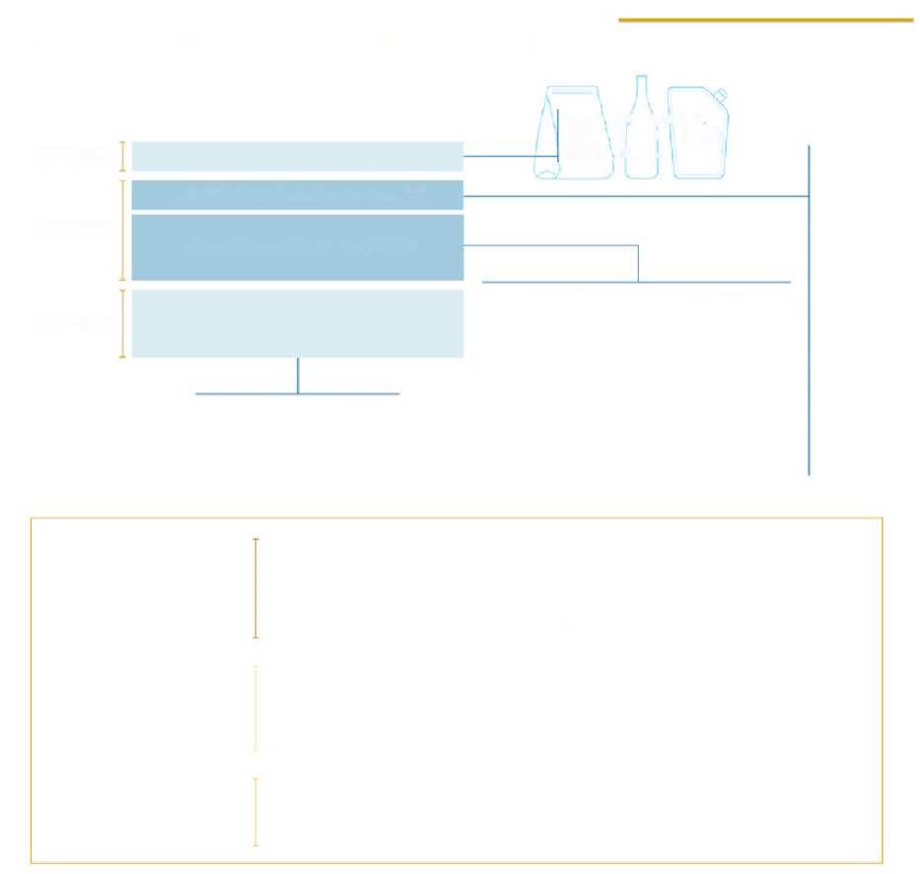

**INFORMATIONS SUR L’ÉTIQUETAGE ENVIRONNEMENTAL DES EMBALLAGES MONOCOMPOSANTS DESTINÉS AU CONSOMMATEUR FINAL**

**RECOMMANDÉ**

**NÉCESSAIRE**

**RECOMMANDÉ**

**TYPE D’EMBALLAGE**

**CODIFIÉ par la décision 97/129/CE**

**INFORMATIONS SUR LA COLLECTE**

***Conseils pour une collecte séparée de qualité***

***Videz l’emballage  
Écrasez du côté long  
Détachez l’étiquette  
...***

**ÉTIQUETAGE DE LA BOUTEILLE/  
DE LA FIOLE**

**BAC À CANETTES**

**...**

**PET 1**

**HDPE2**

**...**

**PAP 20**

**PAP 21**

**...**

**FE 40**

**ALU41**

**FOR 50**

**FOR 51**

**GL 70**

**GL 71**

**...**

**C/PAP 80**

**C/PAP 81**

**...**

**Par exemple:**

**Ou:**

**COLLECTE DE L’ACIER  
COLLECTE DE L’ALUMINIUM  
COLLECTE DE MÉTAUX**

**FAMILLE  
DE MATÉRIAUX**

**COLLECTE DE PAPIER**

**INFORMATIONS SUR LA COLLECTE**

**+**

**COLLECTE DE PLASTIQUE**

**COLLECTE DE BOIS**

**COLLECTE DE VERRE**

**NÉCESSAIRE**

**TRÈS RECOMMANDÉ**

**RECOMMANDÉ**

**les informations à déclarer conformément à l’article 219, paragraphe 5.**

**Les codes renvoient à la décision 129/97/CE.**

**Les instructions relatives à l’élimination des déchets peuvent être communiquées en utilisant la formule 0 proposée avec d’autres méthodes librement choisies, à condition qu’elles soient efficaces.**

**Dans le cas des emballages multicomposants, l’identification des composants individuels au moyen d’une description écrite ou d’une représentation graphique aide le consommateur à les séparer et à les éliminer correctement.**

**Il s’agit d’informations facultatives qui peuvent être fournies pour aider le consommateur dans la collecte séparée de qualité.**

***Étiquetage des emballages multicomposants destinés au B2C***

Pour les emballages multicomposants, il est nécessaire de faire la différence les composants qui ne peuvent pas être séparés manuellement (par exemple, une étiquette en papier attachée à une bouteille en verre) et les composants qui peuvent être séparés manuellement par le consommateur final (par exemple, des emballages multiples de collations). En effet, l’identification et la classification au sens la décision 129/97/CE devraient être **pour tous les composants séparables manuellement** du système d’emballage.

Cela signifie que pour chaque composant séparable manuellement du système d’emballage, il convient d’indiquer au moins les éléments suivants:

1. **Le code d’identification du matériau d’emballage, conformément à la décision 129/97/CE**
2. **Les informations relatives à la collecte, lorsqu’elles ne sont pas indiquées sur l’emballage extérieur.** Il est suggéré:
   * d’indiquer la formule «*Collecte (famille de matériau prédominant en fonction du poids)*»

ou

* d’indiquer la famille du matériau prédominant en fonction du poids, accompagnée de la formule «*Collecte séparée*»,

et d’inviter les consommateurs à vérifier les dispositions de leur municipalité.

La norme ne fournit pas de formules précises, mais recommande que l’emballage soit étiqueté *de manière appropriée*, en vue d’atteindre l’objectif. En particulier, la deuxième option proposée est déjà conforme à l’article 11 de la directive sur les déchets, selon laquelle les États membres doivent établir une collecte séparée des déchets pour au moins le papier, les métaux, les matières plastiques et le verre et, au plus tard le 1er janvier 2025, pour les textiles.

Lorsqu’il n’est pas possible d’indiquer les informations obligatoires sur chaque composant, par exemple, en raison d’un manque d’espace ou pour d’autres limitations d’un point de vue technologique, elles peuvent être indiquées sur le corps principal ou sur l’emballage de présentation.

Dans ce cas, le format recommandé est le suivant:

1. **Type d’emballage** (une description écrite complète ou représentation graphique) des différents composants séparables manuellement;
2. **Pour chaque type d’emballage, indiquer le code d’identification du matériau d’emballage de chaque composant qui peut être séparé manuellement conformément à la décision 129/97/CE;**
3. **En ce qui concerne chaque type d’emballage, fournir les informations relatives à la collecte, en précisant clairement la famille du ou des matériaux de chaque composant.**

Dans ce cas également, il est possible de soutenir volontairement le consommateur dans une collecte séparée de qualité, avec des informations spécifiques.

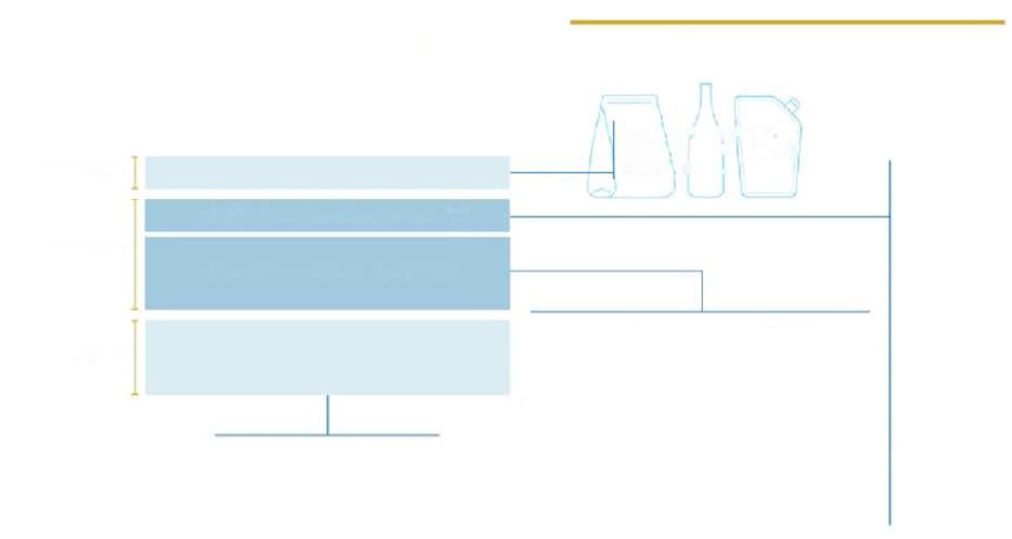

**NÉCESSAIRE**

**RECOMMANDÉ**

**TYPE D’EMBALLAGE**

**CODIFIÉ par la décision 97/129/CE**

**INFORMATIONS SUR LA COLLECTE**

***Conseils pour une collecte séparée de qualité***

***Videz l’emballage  
Écrasez du côté long  
Détachez l’étiquette  
...***

**ÉTIQUETAGE DE LA BOUTEILLE/DE LA FIOLE**

**BAC À CANETTES**

**...**

**PET 1**

**HDPE2**

**...**

**PAP 20**

**PAP 21**

**...**

**FE 40**

**ALU41**

**FOR 50**

**FOR 51**

**GL 70**

**GL 71**

**...**

**C/PAP 80**

**C/PAP 81**

**...**

**Par exemple:**

**Ou:**

**COLLECTE DE L’ACIER  
COLLECTE DE L’ALUMINIUM  
COLLECTE DE MÉTAUX**

**FAMILLE  
DE MATÉRIAUX**

**COLLECTE DE PAPIER**

**INFORMATIONS SUR LA COLLECTE**

**+**

**COLLECTE DE PLASTIQUE**

**COLLECTE DE BOIS**

**COLLECTE DE VERRE**

**INFORMATIONS POUR L’ÉTIQUETAGE ENVIRONNEMENTAL  
DES EMBALLAGES MULTICOMPOSANTS (lorsque les composants sont séparés manuellement)  
DESTINÉS AU CONSOMMATEUR FINAL**

**TRÈS RECOMMANDÉ**



**NÉCESSAIRE**

**TRÈS RECOMMANDÉ**

**RECOMMANDÉ**

**les informations à déclarer conformément à l’article 219, paragraphe 5.**

**Les codes renvoient à la décision 129/97/CE.**

**Les informations relatives à la prise en charge des déchets peuvent être communiquées à l’aide de la formule 0 proposée avec d’autres méthodes librement choisies, pour autant qu’elles soient efficaces.**

**Dans le cas des emballages multicomposants, l’identification des composants individuels au moyen d’une description écrite ou d’une représentation graphique aide le consommateur à les séparer et à les éliminer correctement.**

**Il s’agit d’informations facultatives qui peuvent être fournies pour aider le consommateur dans la collecte séparée de qualité.**



**Emballage monomatériau, composite, multicomposants?**

Afin de bien comprendre comment prévoir un étiquetage environnemental, en particulier pour les systèmes d’emballage les plus complexes, il convient d’examiner les différentes définitions.

* *L’emballage monomatériau* 🡪 est un emballage constitué d’un seul matériau (par exemple, une boîte en carton, un bouchon en plastique, une feuille d’aluminium). Cet emballage comprend également les emballages multicouches, c’est-à-dire ceux dont la structure est constituée de plusieurs polymères plastiques qui ne peuvent pas être séparés les uns des autres (habituellement couplés ou mélangés).
* *L’emballage composite* 🡪 est un emballage structurellement composé de différents matériaux qui ne peuvent être séparés manuellement (ce sont principalement des systèmes polycouplés ou complexes tels que des fermetures, composés de différentes pièces de différents matériaux).
* *L’emballage multicomposants* 🡪 est un système consistant en un emballage connu sous le nom de corps principal (par exemple, une bouteille) et d’autres emballages, appelés composants (tels que le bouchon ou l’étiquette), qui peuvent ou non être séparés manuellement du corps principal.

**Qu’entend-on par composants séparables manuellement?**

Un composant est considéré comme séparable manuellement si l’utilisateur peut le séparer complètement du corps principal (à l’exception des résidus matériels insignifiants qui peuvent rester après la séparation), sans risque pour leur santé et leur sécurité, avec la seule utilisation des mains et sans avoir à recourir à des outils et ustensiles supplémentaires.

**Que faut-il faire avec des composants qui ne peuvent pas être séparés manuellement?**

Les systèmes d’emballage comportant un corps principal et d’autres éléments auxiliaires qui ne peuvent être séparés manuellement (par exemple, étiquettes de poinçonnage, bouchons et fermetures non séparables, fenêtres) doivent obligatoirement inclure l’identification du matériau du corps principal et les informations relatives à la collecte (suivant le matériau du corps principal).

Dans la mesure du possible, seul le code d’identification du matériel prévu par la décision 129/97/CE peut être apposé sur les éléments qui ne peuvent être séparés manuellement, mais aucune information de collecte ne doit être fournie à leur sujet.

Si le système d’emballage contient des éléments qui peuvent être séparés manuellement du corps principal, chacun d’entre eux doit obligatoirement porter le code alphanumérique conformément à la décision 129/97/CE et les informations de collecte.

***Étiquetage des emballages destinés au B2B***

Les emballages destinés au B2B, par exemple les emballages destinés à des fins professionnelles, les emballages destinés au transport ou liés à des activités logistiques ou d’exposition, ne peuvent pas contenir d’informations sur la destination finale de l’emballage, mais doivent obligatoirement inclure **le code des matériaux de composition, conformément à la décision 129/97/CE**.

Toutefois, toutes les autres informations restent facultativement applicables.

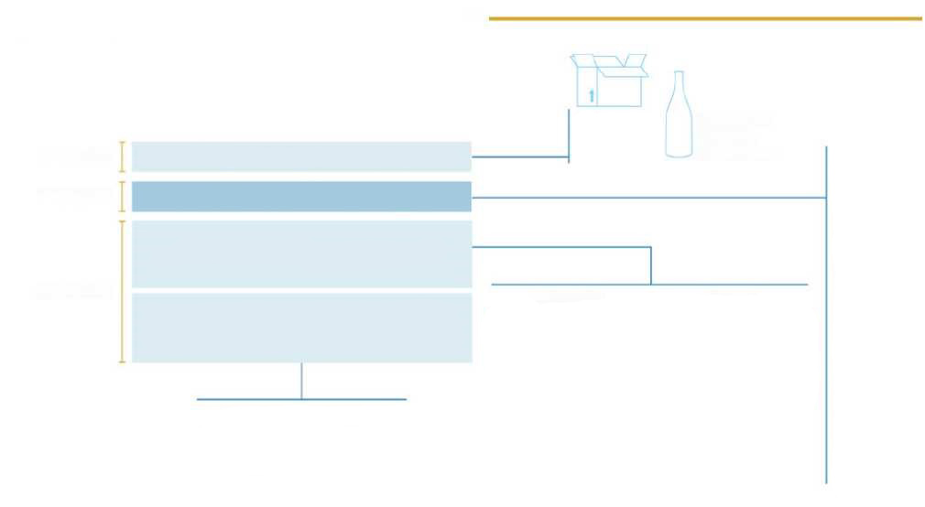

**NÉCESSAIRE**

**RECOMMANDÉ**

**TYPE D’EMBALLAGE**

**CODIFIÉ par la décision 97/129/CE**

**INFORMATIONS SUR LA COLLECTE**

***Conseils pour une collecte séparée de qualité***

***Videz l’emballage  
Écrasez du côté long  
Détachez l’étiquette  
...***

**PET 1**

**HDPE2**

**...**

**PAP 20**

**PAP 21**

**...**

**FE 40**

**ALU41**

**FOR 50**

**FOR 51**

**GL 70**

**GL 71**

**...**

**C/PAP 80**

**C/PAP 81**

**...**

**Par exemple:**

**Ou:**

**COLLECTE DE L’ACIER  
COLLECTE DE L’ALUMINIUM  
COLLECTE DE MÉTAUX**

**FAMILLE  
DE MATÉRIAUX**

**COLLECTE DE PAPIER**

**INFORMATIONS SUR LA COLLECTE**

**+**

**COLLECTE DE PLASTIQUE**

**COLLECTE DE BOIS**

**COLLECTE DE VERRE**



**NÉCESSAIRE**

**TRÈS RECOMMANDÉ**

**RECOMMANDÉ**

**les informations à déclarer conformément à l’article 219, paragraphe 5.**

**Les codes renvoient à la décision 129/97/CE.**

**Les informations relatives à la prise en charge des déchets peuvent être communiquées à l’aide de la formule 0 proposée avec d’autres méthodes librement choisies, pour autant qu’elles soient efficaces.**

**Dans le cas des emballages multicomposants, l’identification des composants individuels au moyen d’une description écrite ou d’une représentation graphique aide le consommateur à les séparer et à les éliminer correctement.**

**Il s’agit d’informations facultatives qui peuvent être fournies pour aider le consommateur dans la collecte séparée de qualité.**

**INFORMATIONS RELATIVES À L’ÉTIQUETAGE ENVIRONNEMENTAL DES EMBALLAGES DESTINÉS AU B2B**

**BOÎTE EN CARTON ONDULÉ**

**BOUTEILLE  
EN VERRE  
CONSIGNÉE**

**RECOMMANDÉ**

## Comment préparer l’étiquette

Dans cette section, sur la base de ce qui précède, la ligne directrice présente les informations susceptibles de contribuer au contenu de l’étiquette:

* Le code alphanumérique de la décision 129/97/CE
* La famille du matériau
* Les informations sur la collecte

Les annexes de la décision 129/97/CE, pour chaque matériau et pour les matériaux polycouplés qui contiennent les codes à utiliser pour l’identification du matériau de composition de l’emballage, sont indiquées ci-dessous avec quelques exemples d’étiquetage complet, indiquant à la fois les informations considérées comme minimales par le législateur et les informations facultatives.

Les **exemples ne sont pas la seule structure d’étiquetage possible**, mais l’une des différentes solutions que l’entreprise peut adopter, et ils ne couvrent pas non plus toutes les informations facultatives possibles. En fait, chaque entreprise a le droit **de communiquer avec des méthodes graphiques et de présentation librement choisies, à condition qu’elles soient efficaces et compatibles avec les objectifs énoncés à l’article 219, paragraphe 5**.

**Pour la reproduction graphique des indications et des symboles, il est suggéré, sur les emballages destinés au marché italien, d’utiliser des couleurs codifiées par la norme UNI 11686 – Gestion des déchets – Éléments visuels des déchets – Éléments d’identification visuelle pour les conteneurs de collecte des déchets municipaux.**

Dans les exemples suivants, le code couleur prévu dans la norme technique a été adopté.

**NORME UNI 11686**

*La norme définit les couleurs des déchets dans les différents matériaux et les éléments d’identification visuels à afficher sur les poubelles afin de permettre au consommateur final de reconnaître plus facilement et de manière plus automatique les bacs dans lesquels les déchets doivent être placés.*

*De plus en plus de citoyens trient leurs déchets dans différentes villes et municipalités. Par conséquent, les codes couleur peuvent aider à identifier les bacs et à faciliter la collecte séparée, même lorsque l’on ne se trouve pas dans sa municipalité habituelle.*

*La norme permet de reconnaissance visuelle par les consommateurs, en adoptant les codes couleur spécifiques suivants:*



**PAPIER**

**BIOLOGIQUE**

**PLASTIQUE**

**MÉTAUX**

**VERRE**

**GÉNÉRALITÉS**

**? Quelques explications**

**Couplage ou traitement: la règle > 5 %**

Conformément à la décision 129/97/CE, l’emballage est défini comme «*composite*» lorsqu’il est «*composé de différents matériaux et qui ne peut être séparé manuellement*».

Un tel emballage peut être fabriqué soit par un traitement (par exemple, revêtement, métallisation, laminage, laquage), soit au moyen d’un véritable couplage.

Pour ces emballages, le code alphanumérique conforme à la décision 129/97/CE est celui prévu à l’annexe VII, qui prévoit la clarification des différents codes en fonction de la famille de matières prévalant en poids et du(des) matériau(x) secondaire(s).

*Le seuil de 5 %*

Aux fins de l’identification correcte des matériaux d’emballage composite ou multicouches, lorsque le poids du ou des matériaux secondaires est inférieur à 5 % du poids total de l’emballage, l’emballage est considéré comme un emballage monomatériau et est étiqueté en fonction du matériau prédominant en poids. Dans le cas contraire, le code sera celui prévu à l’annexe VII de la décision 129/97/CE dans le cas d’emballages composites, ou le code «7» figurant à l’annexe I si l’emballage est en plastique multicouches. Ce seuil est également appliqué dans le cas d’emballages où plus d’un matériau secondaire est présent et l’un d’entre eux pèse < 5 %: ces éléments ne sont pas pris en compte aux fins de l’identification.

Ce seuil s’applique donc également en cas de présence de deux ou plusieurs matériaux secondaires: par conséquent, si la somme des poids de ces matériaux est < 5 %, l’emballage est considéré comme un matériau unique. Au contraire, si la somme des poids des matériaux secondaires est > 5 %, l’emballage est étiqueté avec les codes prévus à l’annexe VII de la décision 129/97/CE relative aux matériaux composites, en fonction des matériaux constituant l’emballage.

Cette simplification s’appuie sur l’approche adoptée dans la DÉCISION D’EXÉCUTION (UE) 2019/665, selon laquelle les États membres sont tenus de déclarer, aux fins de la mise à la consommation et des objectifs de recyclage, les matériaux de composition individuels destinés aux emballages composites, mais peuvent «*déroger à cette exigence lorsqu’un matériau donné constitue une partie insignifiante de l’unité d’emballage et, en aucun cas, plus de 5 % de la masse totale de l’unité d’emballage*».

*Comment les matériaux autres que les emballages (colles, adhésifs et encres, céramiques, caoutchouc, par exemple) devraient-ils être traités?*

Lorsque l’emballage est constitué d’un des matériaux d’emballage (acier, aluminium, papier, bois, plastique, verre), couplé ou traité avec un autre matériau autre que des matériaux d’emballage (colles, adhésifs, encres, céramiques, caoutchouc, par exemple), il est considéré comme un emballage monomatériau.

*Par exemple, pour un emballage PEHD avec une couche d’encre et l’utilisation de colles pesant plus de 5 % du poids total de l’emballage, on ne déclare que le code prévu pour les emballages en PEHD monomatériaux.*

**Cas particuliers – Note de clarification du ministère de la transition écologique du 17 mai 2021**

Compte tenu des difficultés opérationnelles objectives liées à l’apposition directe de l’étiquetage environnemental sur les emballages dans certaines situations, le ministère de la transition écologique a précisé, dans une note du 17 mai 2021:

* **Les emballages neutres en général, en particulier les emballages destinés au transport et/ou les emballages semi-finis éventuels.**

Dans le cas des emballages B2B, l’identification du matériau de composition de l’emballage peut être transcrite et communiquée par le fabricant sur les documents de transport accompagnant les marchandises ou sur d’autres supports externes, y compris les supports numériques.

* **Emballage préemballé et à distribution du poids variable**

Les emballages préemballés sont définis dans la circulaire nº 165 du ministère de l’industrie, du commerce et de l’artisanat de l’époque du 31 mars 2000, publiée au Journal officiel nº 92 du 19 avril 2000, série générale du 19 avril 2000, en tant qu’emballage à poids variable, souvent utilisé dans des comptoirs d’aliments frais ou en libre-service et qui sont destinés à contenir un produit alimentaire une fois. Ce type d’emballage présente également des difficultés objectives à apposer physiquement l’étiquette; il peut s’agir d’emballages de denrées alimentaires fraîches (par exemple, les produits de poissonniers) sur lesquels on ne peut pas imprimer, d’emballages dont l’utilisation prévue est incertaine au moment de la production et de la vente (c’est-à-dire des emballages ou des produits destinés à un usage domestique) ou des emballages qui ont été préparés/découpés au point de vente (par exemple, des films en aluminium ou en plastique) et sur lesquels il est donc impossible d’imprimer immédiatement.

Dans ces cas, l’obligation d’étiquetage est réputée remplie si les informations relatives à la composition de l’emballage conformément à la décision 129/97/CE et les informations destinées à aider le consommateur à trier correctement les déchets peuvent être déduites des fiches d’information mises à la disposition des consommateurs finaux au point de vente (par exemple, en plus des informations sur les allergènes ou avec des fiches d’information spéciales placées à côté du comptoir) ou par la fourniture de ces informations sur des sites internet comportant des feuilles standard prédéfinies.

Cette solution peut également être adoptée pour l’étiquetage d’autres emballages neutres destinés au consommateur final.

* **Petit emballage, emballage multilingue, emballage d’importation**

*Petit emballage* signifie:

1. emballages dans lesquels la plus grande surface est inférieure à 25 cm2  – définition tirée du règlement (UE) nº 1169/2011, qui indique l’obligation d’inclure sur les emballages de denrées alimentaires les informations nutritionnelles des produits contenus et qui prévoit la possibilité d’exempter de cette obligation les petits emballages identifiés de cette manière;
2. emballages avec un contenu n’excédant pas 125 ml – définition tirée du règlement CLP [règlement (CE) nº 1272/2008, article 29, paragraphe 2, et annexe I, partie I, point 1.5.2], qui prévoit que les substances classées comme dangereuses et contenues dans un emballage doivent porter une étiquette contenant des éléments spécifiques et envisage certaines dérogations à cette exigence pour les petits emballages identifiés de cette manière.

Dans tous ces cas, le ministère de la transition écologique a précisé que lorsqu’il existe des limites physiques et/ou technologiques réelles pour l’apposition physique de l’étiquetage sur l’emballage, ces informations peuvent être transmises par des canaux numériques, ou lorsque cela n’est pas possible non plus, doivent être mises à disposition via les sites web de l’entreprise et/ou du détaillant.

Afin de rendre les informations environnementales obligatoires sur la composition et la gestion correcte des emballages en fin de vie plus facilement accessibles et accessibles au consommateur final, il est indiqué de fournir des informations claires sur l’emballage ou au point de vente sur la manière dont le consommateur peut les retrouver par l’intermédiaire d’outils numériques ou de sites web.

Ces solutions sont également préférables pour résoudre les problèmes liés aux emballages multilingues et/ou importés.

* **Utilisation de la technologie numérique**

Afin de respecter l’exigence d’étiquetage environnemental pour les emballages, l’utilisation de canaux numériques est toujours autorisée (par exemple, applications, codes QR, sites web), conformément au processus d’innovation technologique et de simplification, un aspect fondamental prévu dans le plan national pour la reprise et la résilience (NRRP). Ces canaux numériques peuvent remplacer ou compléter les informations directement sur l’emballage.

Ces outils peuvent être utilisés à la fois pour faciliter la transmission d’informations obligatoires tout au long de la chaîne d’approvisionnement dans les canaux commerciaux et industriels et pour transmettre au consommateur final la nature des matériaux d’emballage et des informations sur la manière d’éliminer correctement les déchets. Lorsque l’emballage est destiné au consommateur final, l’entité assujettie est tenue d’indiquer sur l’emballage ou au point de vente, qu’il soit physique ou virtuel, auquel le consommateur a accès, des instructions permettant au consommateur d’acquérir les informations environnementales obligatoires via les canaux numériques fournis (applications, codes QR, sites web, etc.).

Afin de rendre disponibles les informations relatives à l’étiquetage environnemental, il est donc possible d’utiliser un outil numérique qui redirige vers une page spécifiquement consacrée à la transmission du contenu de l’étiquetage environnemental relatif à l’emballage spécifique, à condition que l’accès aux informations spécifiques pour l’emballage en question soit facile et direct et que ces informations soient opportunes et faciles à interpréter. Il est donc recommandé que l’emballage en question soit clairement indiqué sur ces canaux afin de rendre les informations accessibles au consommateur final plus facilement disponibles et accessibles.

**Emballage en acier**

|  |  |
| --- | --- |
| Type d’emballage | Canette  Bidon pulvérisateur  Boîte  .... |
| Décision 97/129/CE | |  |  |  | | --- | --- | --- | | *ANNEXE°III*  Système de numérotation et d’abréviation des métaux | | | | Matériau | Abréviations | Numérotation | | Acier  Aluminium | FE  ALU | 40  41  42  43  44  45  46  47  48  49 | |
| La famille du matériau | Acier |
| Informations sur la collecte | Collecte séparée  Vérifiez les dispositions de votre municipalité |

**Exemples**

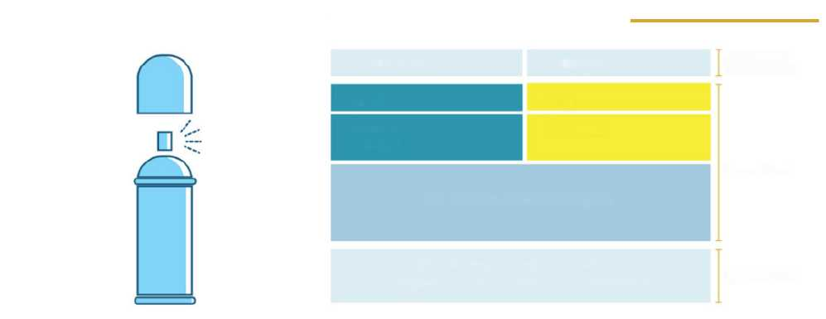

**Exemple**

**FLACONS DE PULVÉRISATION EN AÉROSOL AVEC FERMETURE EN PLASTIQUE**

**BIDON PULVÉRISATEUR**

**FERMETURE**

**TRÈS RECOMMANDÉ**

**NÉCESSAIRE**

**RECOMMANDÉ**

**FE 40**

**PP 5**

**Acier ou métal**

**Matière plastique**

**COLLECTE SÉPARÉE**

***Vérifiez les dispositions de votre municipalité. Retournez le contenant vide pour la collecte.***

**Emballage en aluminium**

|  |  |
| --- | --- |
| Type d’emballage | Canette  Bidon pulvérisateur  Feuille  .... |
| Décision  97/129/CE | |  |  |  | | --- | --- | --- | | *ANNEXE°III*  Système de numérotation et d’abréviation des métaux | | | | Matériau | Abréviations | Numérotation | | Acier  Aluminium | FE  ALU | 40  41  42  43  44  45  46  47  48  49 | |
| La famille du matériau | Aluminium |
| Informations sur la collecte | Collecte séparée  Vérifiez les dispositions de votre municipalité |

**Exemples**

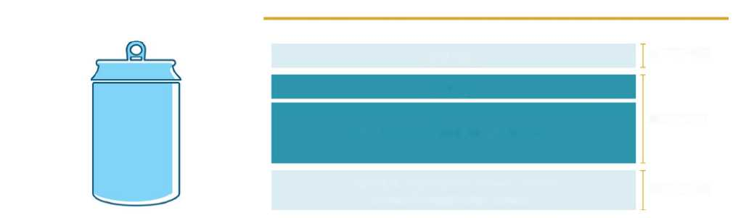

**Exemple**

**CANETTE EN ALUMINIUM**

**RECOMMANDÉ**

**NÉCESSAIRE**

**RECOMMANDÉ**

**CAN**

**ALU 41**

**COLLECTE D’ALUMINIUM OU DE MÉTAL**

***Vérifiez les dispositions de votre municipalité. Réduisez le volume de la boîte.***

***Code 42: si le métal n’est pas en acier ou en aluminium***

Si un emballage est composé d’un type de métal, autre que l’acier ou l’aluminium, auquel aucun code spécifique n’est attribué à l’annexe III de la décision 129/97/CE, il est suggéré d’adopter le numéro «42», c’est-à-dire le premier code auquel aucun matériau n’est associé dans le tableau, et donc «disponible» peut être adopté pour d’autres types de métaux non prévus.

**Emballage en papier**

|  |  |
| --- | --- |
| **Type d’emballage** | Boîte  Plateau  Sac  Boîtier  **….** |
| **Décision 97/129/CE** | |  |  |  |  | | --- | --- | --- | --- | | *ANNEXE°II*  Système de numérotation et d’abréviation (1) pour le papier et le carton | | | | | Matériau | | Abréviations | Numérotation | | Carton ondulé  Carton non ondulé  Papier | | PAP  PAP  PAP | 20  21  22  23  24  25  26  27  28  29  30  31  32  33  34  35  36  37  38  39 | |  |  | | | | (1) N’utilisez que des majuscules. | | | | |
| **La famille du matériau** | **Papier** |
| **Informations sur la collecte** | **Collecte séparée**  **Vérifiez les dispositions de votre municipalité** |

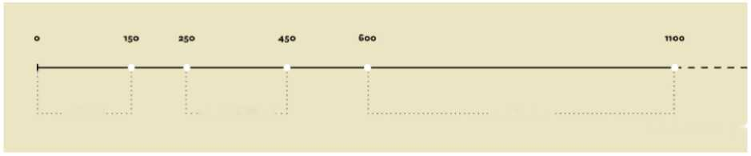

**Papier**

**Papier cartonné**

**Carton**

***Grammage: g/m2***

**Papier, papier cartonné ou carton ondulé?**

Le **papier** réel et effectif a un grammage allant jusqu’à 150 g/m², tandis que le **carton** est caractérisé par un grammage de plus de 600 g/m² pouvant atteindre jusqu’à 1 100 g/m². Le **papier cartonné**, en revanche, est un artefact en papier de grammage intermédiaire entre celui du papier et du carton, caractérisé par un grammage compris entre 250 g/m² et 450 g/m². Il est à noter que les plages ci-dessus aboutissent à deux plages pas tout à fait définies, comme les grammages compris entre 150 et 250 g/m² et ceux compris entre 450 et 600 g/m²: dans ces plages, le produit peut être décrit de manière ambivalente comme du papier ou du carton pour la première gamme et comme du papier cartonné ou du carton pour la seconde.

<https://www.comieco.org/glossario/>

**Exemples**

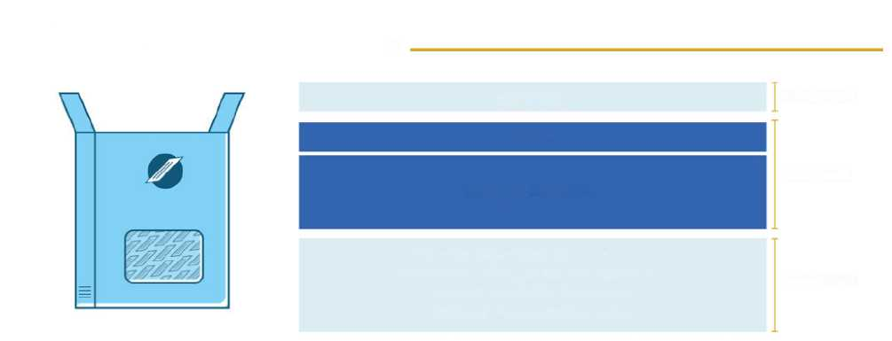

**Exemple**

**BOÎTIER EN PAPIER AVEC FENÊTRE EN PLASTIQUE QUI N’EST PAS SÉPARABLE MANUELLEMENT**

**BOÎTIER**

**RECOMMANDÉ**

**PAP 21**

**NÉCESSAIRE**

**COLLECTE DE PAPIER**

***Vérifiez les dispositions de votre municipalité. Vider l’emballage de son contenu avant de l’éliminer dans la collecte des déchets.***

***Réduire le volume du boîtier.***

**RECOMMANDÉ**

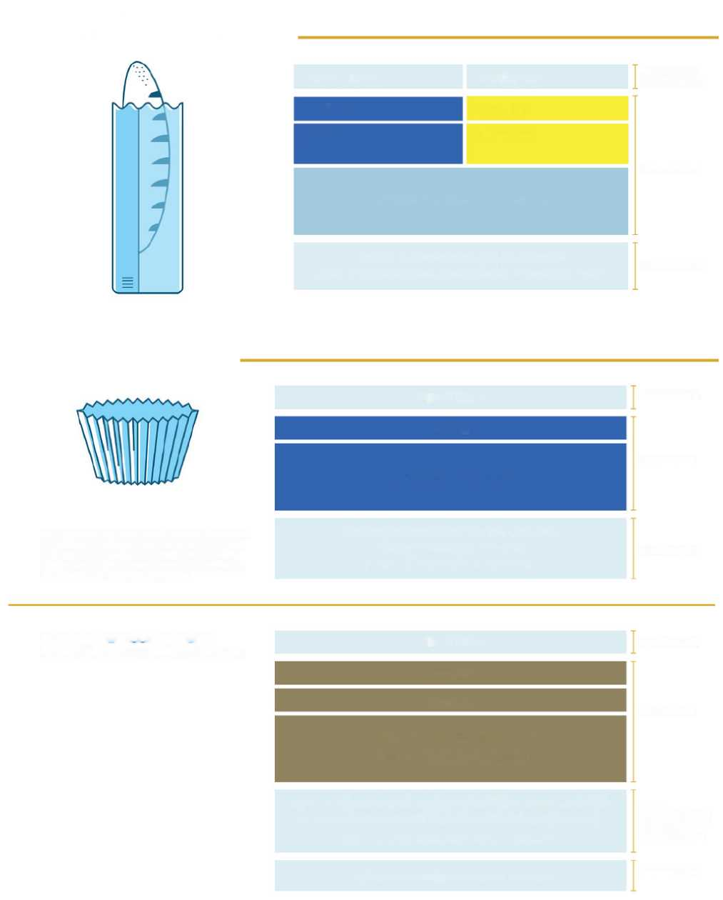

**Exemple**

**SAC EN PAPIER AVEC FENÊTRE EN PLASTIQUE SÉPARABLE MANUELLEMENT**

**SAC**

**FENÊTRE**

**PAP 22**

**PEBD 4**

**Papier**

**Matière plastique**

**TRÈS RECOMMANDÉ**

**NÉCESSAIRE**

**RECOMMANDÉ**

**COLLECTE SÉPARÉE**

*Vérifiez les dispositions de votre municipalité.*

*Séparer les composants et les éliminer correctement.*

**Exemple**

**FEUILLE DE PROTECTION EN PAPIER**

**FEUILLE DE PROTECTION**

**PAP 22**

**COLLECTE DE PAPIER**

*Vérifiez les dispositions de votre municipalité. Retirez les résidus du produit avant de les éliminer.*

**RECOMMANDÉ**

**NÉCESSAIRE**

**RECOMMANDÉ**

NB: il est préférable de ne pas éliminer les emballages contenant des résidus organiques constants dans la collecte séparée. Dans ce cas, vous pouvez envisager de l’éliminer dans la collecte séparée des déchets organiques si votre emballage est conforme à la norme UNI 13432: Norme 2002

Si **biodégradable et compostable** conformément à la norme technique UNI EN 13432

**RECOMMANDÉ**

**NÉCESSAIRE**

**INFORMATIONS SPÉCIFIQUES POUR LES EMBALLAGES COMPOSTABLES**

**RECOMMANDÉ**

**FEUILLE DE PROTECTION**

**PAP 22**

**PAPIER**

**COLLECTE SÉPARÉE DES DÉCHETS ORGANIQUES**

***Logo de certification de biodégradabilité et compostabilité EN 13432 (avec les éléments d’identification du certificateur).***

***Éléments d’identification du fabricant.***

*Vérifiez les dispositions de votre municipalité.*

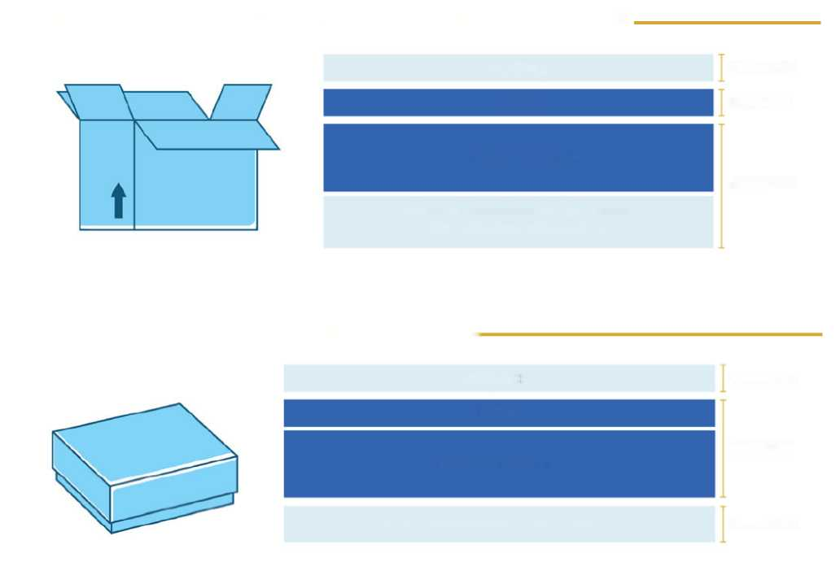

**Exemple**

**BOÎTE EN CARTON ONDULÉ POUR LE TRANSPORT B2B DE MARCHANDISES**

**RECOMMANDÉ**

**NÉCESSAIRE**

**RECOMMANDÉ**

**BOÎTE**

**PAP 20**

**COLLECTE DE PAPIER**

***Vérifiez les dispositions de votre municipalité. Réduisez le volume de la boîte.***

**Exemple**

**BOÎTIER EN PAPIER AVEC REVÊTEMENT EN PLASTIQUE (d’un poids de < 5 % du poids total du boîtier)**

**RECOMMANDÉ**

**BOÎTIER**

**PAP 21**

**COLLECTE DE PAPIER**

***Vérifiez les dispositions de votre municipalité.***

**NÉCESSAIRE**

**RECOMMANDÉ**

**Emballage en bois**

|  |  |
| --- | --- |
| **Type d’emballage** | Bouchon  Boîte  **….** |
| **Décision 97/129/CE** | |  |  |  | | --- | --- | --- | | *ANNEXE IV*  Système de numérotation et d’abréviation (1) pour les matériaux en bois | | | | Matériau | Abréviations | Numérotation | | Bois  Liège | FOR  FOR | 50  51  52  53  54  55  56  57  58  59 | | _____________  (1) N’utilisez que des majuscules. | | | |
| **La famille du matériau** | **Bois** |
| **Informations sur la collecte** | **Collecte séparée**  **Vérifiez les dispositions de votre municipalité** |

**Exemples**

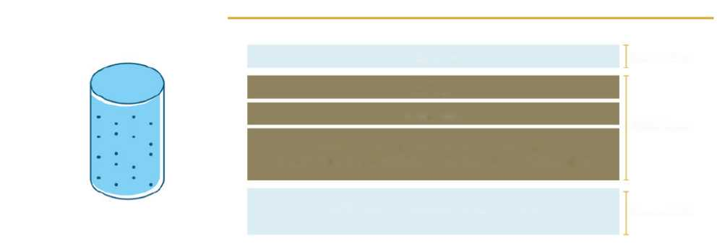

**Exemple**

**BOUCHON DE LIÈGE**

**RECOMMANDÉ**

**NÉCESSAIRE**

**RECOMMANDÉ**

**BOUCHON**

**FOR 51**

**LIÈGE**

**COLLECTE SÉPARÉE DÉDIÉE**

**OU COLLECTE SÉPARÉE DES DÉCHETS ORGANIQUES**

*Vérifiez les dispositions de votre municipalité.*

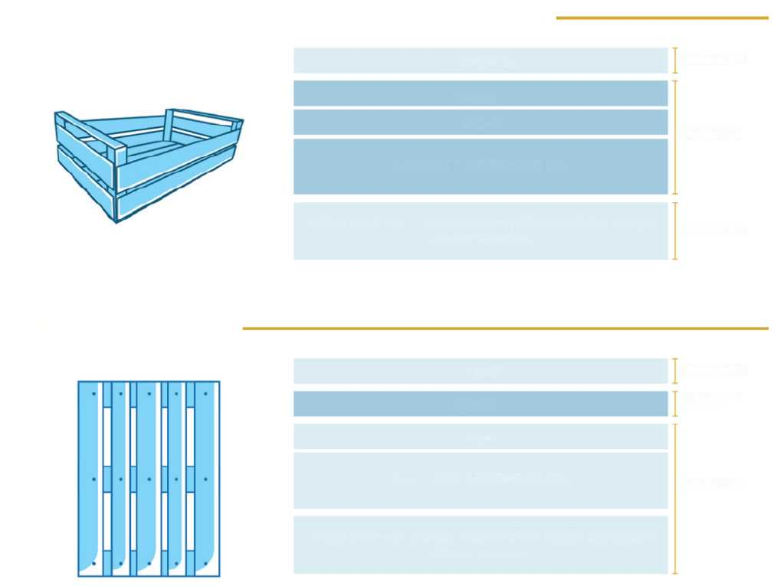

**Exemple**

**BOÎTE EN BOIS POUR LE CONSOMMATEUR FINAL**

**RECOMMANDÉ**

**NÉCESSAIRE**

**RECOMMANDÉ**

**RECOMMANDÉ**

**NÉCESSAIRE**

**BOÎTE**

**FOR 50**

**Bois**

**COLLECTE SÉPARÉE**

*Vérifiez auprès de votre municipalité comment emporter cet emballage dans le centre de recyclage.*

**Exemple**

**PALETTES EN BOIS**

**PALETTES**

**FOR 50**

**Bois**

**COLLECTE SÉPARÉE**

*Vérifiez auprès de votre municipalité comment emporter cet emballage dans le centre de recyclage.*

**RECOMMANDÉ**

**Emballages en matières plastiques**

|  |  |
| --- | --- |
| Type d’emballage | Bouteille  Bouchon  Étiquette  Flacon  Sac  Écran |
| Décision  97/129/CE | |  |  |  | | --- | --- | --- | | *ANNEXE°I* | | | | Système de numérotation et d’abréviation (1) pour les matières plastiques | | | | Matériau | Abréviations | Numérotation | | Polytéréphtalate d'éthylène | PET | 1 | | Polyéthylène haute densité | PEHD | 2 | | Polychlorure de vinyle | PVC | 3 | | Polyéthylène basse densité | PEBD | 4 | | Polypropylène | PP | 5 | | Polystyrène | PS | 6 | |  |  | 7 | |  |  | 8 | |  |  | 9 | |  |  | 10 | |  |  | 11 | |  |  | 12 | |  |  | 13 | |  |  | 14 | |  |  | 15 | |  |  | 16 | |  |  | 17 | |  |  | 18 | |  |  | 19 | | __________  (1) Utilisez uniquement des majuscules | | | |
| La famille du matériau | Matière plastique |
| Informations sur la collecte | Collecte séparée  Vérifiez les dispositions de votre municipalité |

**Comment identifier le type de polymère de l’emballage en plastique s’il n’est pas prévu par la décision 129/97/CE?**

* **Polymères pour lesquels aucun code spécifique n’est prévu par la décision 129/97/CE**

La décision 129/97/CE établit des codes alphanumériques pour l’identification du matériau spécifique pour seulement six polymères différents. Dans la pratique, il existe de nombreux polymères utilisés pour la production d’emballages en plastique et ce nombre ne cesse de croître, parce qu’il s’agit d’un secteur caractérisé par de forts progrès technologiques qui vise à répondre à des besoins multiples.

Jusqu’à présent, les polymères autres que ceux définis dans la décision 129/97/CE ont tous été identifiés par le code «7». Afin de fournir des informations plus précises sur la composition des emballages en plastique et compte tenu du nombre important de polymères existants relevant du même code «7», il est suggéré que le «7» soit accompagné:

* de l’abréviation du nom du polymère, telle que prévue dans la norme technique UNI EN ISO 1043-1, le cas échéant.

*Par exemple, les emballages en polyamide peuvent être identifiés par: PA 7*

* du nom complet du plastique ou de son acronyme, lorsqu’il est couramment utilisé dans la pratique du marché, dans les cas où il n’y a pas d’abréviation.

*Par exemple, un emballage PET modifié tel que PETG peut être identifié par:*

*PETG 7*

* Les emballages en polymères biodégradables et compostables, conformément à la norme UNI EN ISO 13432, constituent un cas particulier pour lequel aucun code spécifique n’est prévu pour le moment, même dans les normes techniques UNI. Dans ces cas, il est fortement recommandé d’utiliser la mention «Plastica compostabile» (plastique compostable) afin d’éviter de le confondre avec les emballages plastiques traditionnels et de les gérer correctement en fin de vie.

*Par exemple, l’emballage d’acide polylactique peut être identifié par: Plastica compostabile 7 (Plastique compostable 7).*

* **Emballage multicouches composé de différents polymères**

Les emballages composés de deux ou plusieurs polymères sont identifiés par le code «7», étant donné que la décision 129/97/CE ne prévoit pas non plus de codes spécifiques pour ces matériaux.

Si vous souhaitez fournir des informations plus précises sur la composition de l’emballage en plastique multicouches, nous vous recommandons de suivre les dispositions de la norme technique UNI EN 11469, selon laquelle les abréviations des polymères de composition de l’emballage doivent être écrites entre les symboles «>» et «<» et interposées par le signe «+».

*Par exemple, un emballage multicouches composé de PET et de PEHD peut être identifié de cette manière: >PET+HDPE< 7.*

**Exemples**

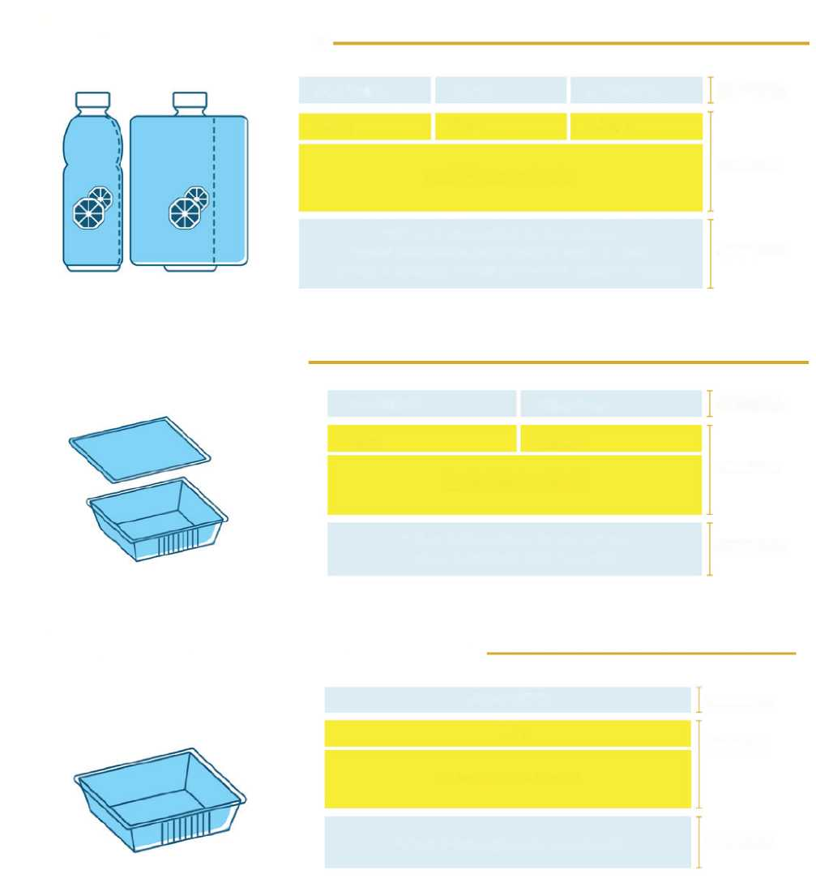

**Exemple**

**BOUTEILLE MUNIE D’UNE ÉTIQUETTE OPAQUE ET D’UN BOUCHON PLASTIQUE QUI PEUT ÊTRE SÉPARÉ MANUELLEMENT**

**BOUTEILLE**

**BOUCHON**

**ÉTIQUETTE**

**PET 1**

**PP 5**

**PVC 3**

**COLLECTE DE PLASTIQUE**

*Vérifiez les dispositions de votre municipalité.*

*Séparez l’étiquette et éliminez-là correctement.*

*Écrasez la bouteille du côté long et ne séparez pas le bouchon.*

**TRÈS RECOMMANDÉ**

**NÉCESSAIRE**

**RECOMMANDÉ**

**Exemple**

**PLATEAU EN PLASTIQUE**

**TRÈS RECOMMANDÉ**

**NÉCESSAIRE**

**RECOMMANDÉ**

**PLATEAU**

**FILM**

**PET 1**

**PEBD 4**

**COLLECTE DE PLASTIQUE**

*Vérifiez les dispositions de votre municipalité.  
Séparez le film du plateau.*

**Exemple**

**PLATEAU EN PLASTIQUE AVEC UNE COUCHE EVOH (avec un poids de < 5 % du poids total du plateau)**

**PLATEAU**

**PP5**

**COLLECTE DE PLASTIQUE**

*Vérifiez les dispositions de votre municipalité.*

**RECOMMANDÉ**

**NÉCESSAIRE**

**RECOMMANDÉ**

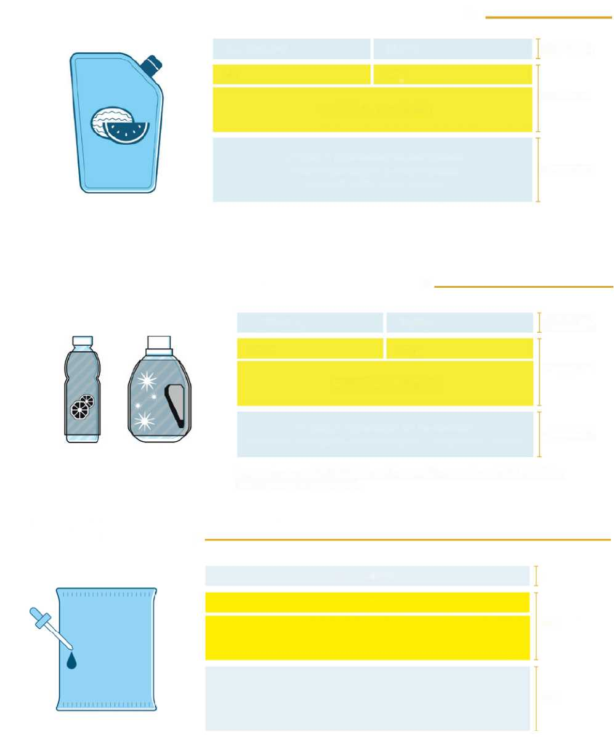

**Exemple**

**SAC EN PLASTIQUE MULTICOUCHES AVEC FERMETURE EN PLASTIQUE**

**TRÈS RECOMMANDÉ**

**NÉCESSAIRE**

**RECOMMANDÉ**

**SAC**

**BOUCHON**

**7\***

**PP5**

**COLLECTE DE PLASTIQUE**

*Vérifiez les dispositions de votre municipalité. Vider l’emballage de son contenu avant de l’éliminer dans la collecte des déchets.*

*\* Facultatif: >PEBD+PP< ou >PET1+PEHD2< 7*

**Exemple**

**BOUTEILLE EN PLASTIQUE AVEC BOUCHON EN PLASTIQUE ET ÉTIQUETTE OPAQUE QUI NE PEUT ÊTRE SÉPARÉE MANUELLEMENT**

**TRÈS RECOMMANDÉ**

**NÉCESSAIRE**

**RECOMMANDÉ**

**BOUTEILLE**

**BOUCHON**

**PET 1**

**PP 5**

**COLLECTE DE PLASTIQUE**

*Vérifiez les dispositions de votre municipalité.*

*Écrasez la bouteille du côté long et ne séparez pas le bouchon.*

*Dans ce cas, puisque l’étiquette n’est pas séparable manuellement de la bouteille, il n’est pas nécessaire de l’étiqueter.*

**Exemple**

**SAC EN PLASTIQUE AVEC ENCRE (> 5 % du poids total)**

**RECOMMANDÉ**

**NÉCESSAIRE**

**RECOMMANDÉ**

**SAC**

**PET 1**

**COLLECTE DE PLASTIQUE**

*Vérifiez les dispositions de votre municipalité. Vider l’emballage de son contenu avant de l’éliminer dans la collecte des déchets.*

Le décret législatif nº 116/2020 a modifié l’article 182 b du décret législatif nº 152/2006 relatif aux déchets organiques, en précisant que les déchets, y compris les déchets d’emballages, présentant des propriétés de biodégradabilité et de compostabilité similaires en ce qui concerne les déchets organiques doivent être collectés et recyclés avec ces derniers si:

a) il sont certifiés conformes, par des organismes accrédités, à la norme européenne UNI EN 13432 pour les emballages récupérables par compostage ou biodégradation;

b) **il sont correctement étiquetés et contiennent, en plus de l’indication de la conformité aux normes européennes susmentionnées, des éléments identifiant le fabricant et le certificateur, ainsi que des instructions appropriées pour que les consommateurs éliminent ces déchets dans les installations de collecte séparée et de recyclage des déchets organiques**.

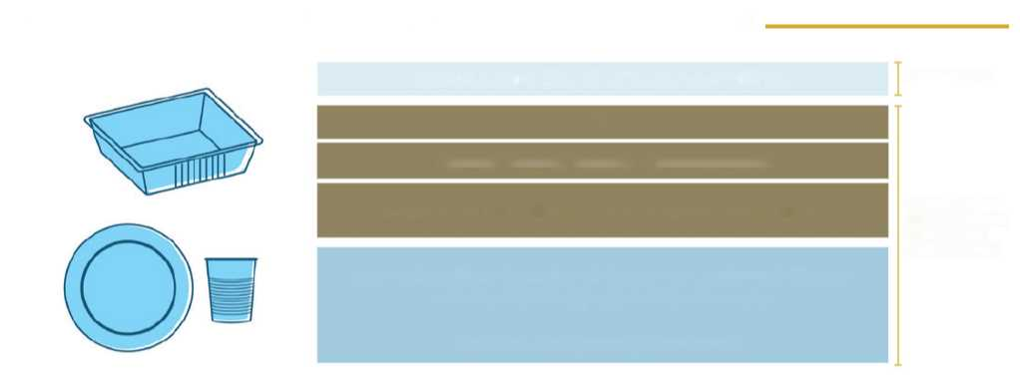

**Exemple**

**EMBALLAGES EN PLASTIQUE BIODÉGRADABLE ET COMPOSTABLE**

**EMBALLAGE (PAR EXEMPLE, VAISSELLE, PLATEAU)**

**7**

**Plastique biodégradable et compostable**

**COLLECTE SÉPARÉE DES DÉCHETS ORGANIQUES**

*Logo de certification de biodégradabilité et compostabilité EN 13432 (avec les éléments d’identification du certificateur).*

*Éléments d’identification du fabricant.*

**RECOMMANDÉ**

**INFORMATIONS SPÉCIFIQUES POUR LES EMBALLAGES COMPOSTABLES**

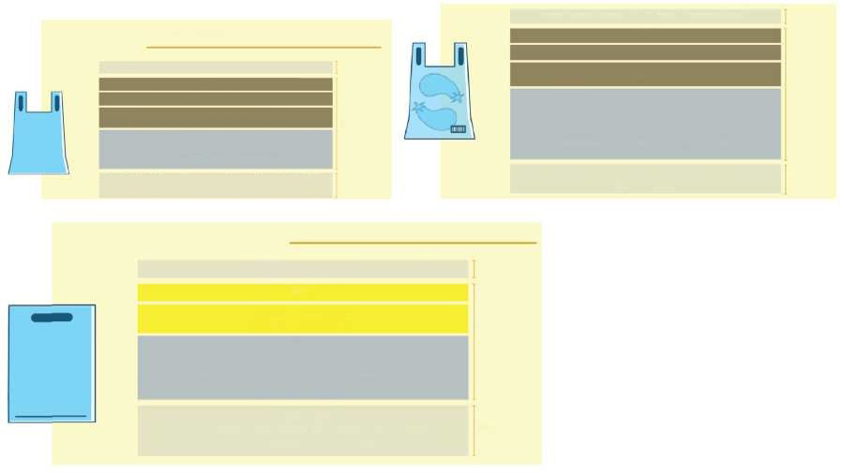

**SACS À PROVISIONS BIODÉGRADABLES ET COMPOSTABLES POUR LE TRANSPORT DE MARCHANDISES**

**SACS À PROVISIONS RÉUTILISABLES EN PLASTIQUE**

**SAC EN PLASTIQUE BIODÉGRADABLE**

**RECOMMANDÉ**

**Plastique biodégradable et compostable**

**COLLECTE SÉPARÉE DES DÉCHETS ORGANIQUES**

**Logo de certification EN 13432 de biodégradabilité et compostabilité**

**(avec les éléments d’identification du certificateur).**

**Éléments d’identification du producteur (nom de la société, numéro REA).**

**NÉCESSAIRE**

**RECOMMANDÉ**

**SAC EN PLASTIQUE BIODÉGRADABLE ULTRA-LÉGER**

**Plastique biodégradable et compostable**

**COLLECTE SÉPARÉE DES DÉCHETS ORGANIQUES**

Logo de certification de biodégradabilité et compostabilité EN 13432 (avec les éléments d’identification du certificateur).

Logo de certification CEN/TS 16640 de la teneur minimale en matières premières renouvelables.

Éléments d’identification du producteur (nom de la société, numéro REA).

**RECOMMANDÉ**

**NÉCESSAIRE**

**RECOMMANDÉ**

**SAC EN PLASTIQUE**

**PEBD 4**

**COLLECTE DE PLASTIQUE**

**Éléments d’identification du producteur (nom de la société, numéro REA). Sac en plastique réutilisable destiné à être utilisé avec des denrées alimentaires ou non avec des denrées alimentaires d’une épaisseur supérieure à XX µ et contenant XX % de plastique recyclé.**

**RECOMMANDÉ**

**NÉCESSAIRE**

**RECOMMANDÉ**

*RÉUTILISEZ-MOI!*

*À la fin de ma vie, mettez-moi dans une collecte séparée: Je suis en plastique.*

*Vérifiez les dispositions de votre municipalité*

*Après la première utilisation, vous pouvez utiliser ce sac pour la collecte des déchets humides: vérifiez auprès de votre municipalité.*

**7**

*Après la première utilisation, vous pouvez utiliser ce sac pour la collecte des déchets humides: vérifiez auprès de votre municipalité.*

**Étiquetage environnemental pour les sacs à provisions en plastique**

**La législation (le décret législatif 152/2006, article 219, paragraphe 3 a), avait déjà introduit, en 2017, des exigences spécifiques pour la commercialisation et l’étiquetage des sacs à provisions biodégradables et compostables, pour les sacs en plastique biodégradables et compostables ultra-légers à des fins d’hygiène et/ou pour les denrées alimentaires en vrac (par exemple, les sacs pour fruits et légumes), auxquelles s’ajoutent les exigences d’étiquetage prévues par le décret 116 tant en ce qui concerne les modifications de l’article 219, paragraphe 5, relatif à l’étiquetage environnemental des emballages que pour les dispositions relatives aux déchets organiques avec les modifications de l’article 182 b du décret législatif nº 152/2006.**

En fait, les sacs en plastique peuvent être commercialisés avec les exigences suivantes:

* sacs en plastique réutilisables présentant des caractéristiques spécifiques en ce qui concerne l’épaisseur et le contenu des matériaux recyclés, en fonction des marchandises commercialisées, et qui ne peuvent être distribués gratuitement.
* sacs en plastique biodégradables et compostables certifiés conformes à la norme EN 13432 pour le transport de marchandises.
* sacs en plastique biodégradables et compostables ultra-légers ayant une teneur minimale en matières premières renouvelables (à partir du 1er janvier 2021 pas moins de 60 %). Les fabricants de sacs biodégradables et compostables ultra-légers doivent également certifier le pourcentage de matières premières renouvelables contenues dans leurs produits conformément à la norme EN 16640:2017.

Aucun des sacs en plastique mentionnés ci-dessus ne peut être fourni/distribué gratuitement, afin d’éviter les déchets (ce que l’on appelle la tarification) et doit contenir les éléments d’identification du fabricant (article 219, paragraphe 3 a, du décret législatif nº 152/2006).

Les exigences d’étiquetage déjà prévues pour cet emballage (en ce qui concerne la communication de ses caractéristiques environnementales) doivent être complétées par celles prévues par le nouveau décret, tant en ce qui concerne la modification de l’article 219, paragraphe 5, relatif à l’étiquetage environnemental des emballages que – en ce qui concerne les sacs à provisions compostables – les modifications apportées à l’article 182 b du décret législatif nº 152/2006 relatif aux déchets organiques.

**Emballage en verre**

|  |  |
| --- | --- |
| **Type d’emballage** | Bouteille  Bocal  Flacon  **….** |
| **Décision 97/129/CE** | |  |  |  |  | | --- | --- | --- | --- | | *ANNEXE VI* | | | | | Système de numérotation et d’abréviation (1) pour le verre | | | | | Matonaie | | Abréviations | Numérotation | | Verre incolore  Verre vert  Verre brun | | GL  GL  GL | 70  71  72  73  74  75  76  77  78  79 | |  |  | | | | (1) N’utilisez que des majuscules. | | | | |
| **La famille du matériau** | **Vitrage** |
| **Informations sur la collecte** | **Collecte séparée**  **Vérifiez les dispositions de votre municipalité** |

**Que se passe-t-il si la couleur de l’emballage en verre est autre que transparente, verte ou brune?**

L’annexe VI relative aux codes d’identification des emballages en verre fournit des identificateurs pour les emballages en verre transparent, vert et brun.

Pour les emballages en verre d’une couleur différente de celles visées à l’annexe VI, il est jugé approprié d’utiliser le code GL 73, qui est le premier numéro disponible et qui n’identifie aucune couleur spécifique et peut donc être adopté dans de tels cas.

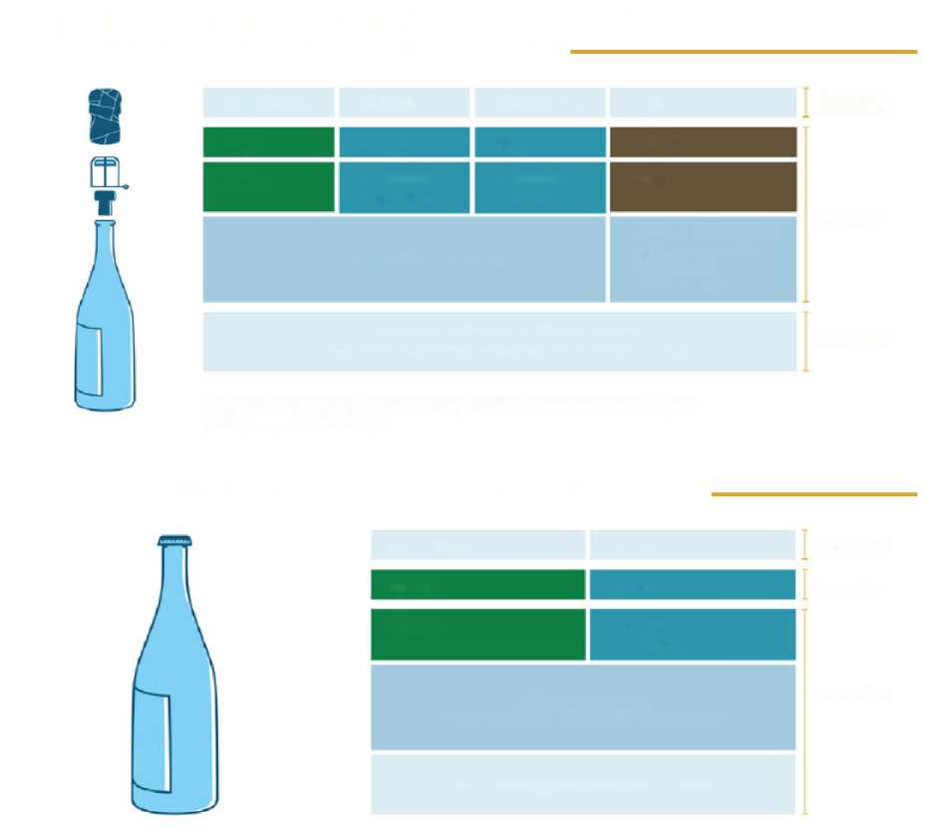

**Exemple**

**BOUTEILLE EN VERRE POUR VIN MOUSSEUX AVEC BOUCHON EN LIÈGE, CAPSULE EN ALUMINIUM ET CAGE EN ACIER**

**BOUTEILLE**

**CAPSULE**

**CAGE**

**BOUCHON**

**GL71**

**ALU 41**

**FE 40**

**FOR 51**

**Vitrage**

**Aluminium et métal**

**Aluminium et métal**

**Liège**

**COLLECTE SÉPARÉE**

**Collecte séparée dédiée ou collecte séparée de déchets organiques**

*Vérifiez les dispositions de votre municipalité. Séparer les composants et les éliminer correctement.*

*Dans ce cas, puisque l’étiquette n’est pas séparable manuellement de la bouteille, il n’est pas nécessaire de l’étiqueter.*

**TRÈS RECOMMANDÉ**

**NÉCESSAIRE**

**RECOMMANDÉ**

**Exemple**

**BOUTEILLE EN VERRE CONSIGNÉE POUR L’INDUSTRIE HORECA**

**RECOMMANDÉ**

**NÉCESSAIRE**

**RECOMMANDÉ**

**BOUTEILLE**

**BOUCHON**

**GL 70**

**FE 40**

**Vitrage**

**Acier ou métal**

**Bouteille consignée.**

**COLLECTE SÉPARÉE en fin de vie**

*Vérifiez les dispositions de votre municipalité.*

**Emballages polycouplés ou composites**

|  |  |
| --- | --- |
| **Type d’emballage** | Sac  Emballage  Conteneur  **….** |
| **Décision 97/129/CE** | |  |  |  | | --- | --- | --- | | *ANNEXE°VII*  Système de numérotation et d’abréviation (1) pour les emballages composites | | | | Matériau | Abréviations (*) | Numérotation | | Papier et carton/métaux divers  Papier et carton/plastique  Papier et carton/aluminium  Papier et carton/étain  Papier et carton/plastique/aluminium  Papier et carton/plastique/aluminium/étain |  | 80  81  82  83  84  85 | | Plastique/aluminium  Plastique/étain  Plastique/métaux divers |  | 86  87  88  89  90  91  92 | |  |  | 93  94 | | Verre/plastique  Verre/aluminium  Verre/étain  Verre/métaux divers |  | 95  96  97  96 | |  |  | 99 | | (*) Composants: C plus l’abréviation correspondant à la matière prédominante (C/ ) | | | |
| **La famille du matériau** | **Acier, aluminium, papier, bois, plastique ou verre – en fonction du matériau prédominant en poids** |
| **Informations sur la collecte** | **Collecte séparée**  **Vérifiez les dispositions de votre municipalité** |

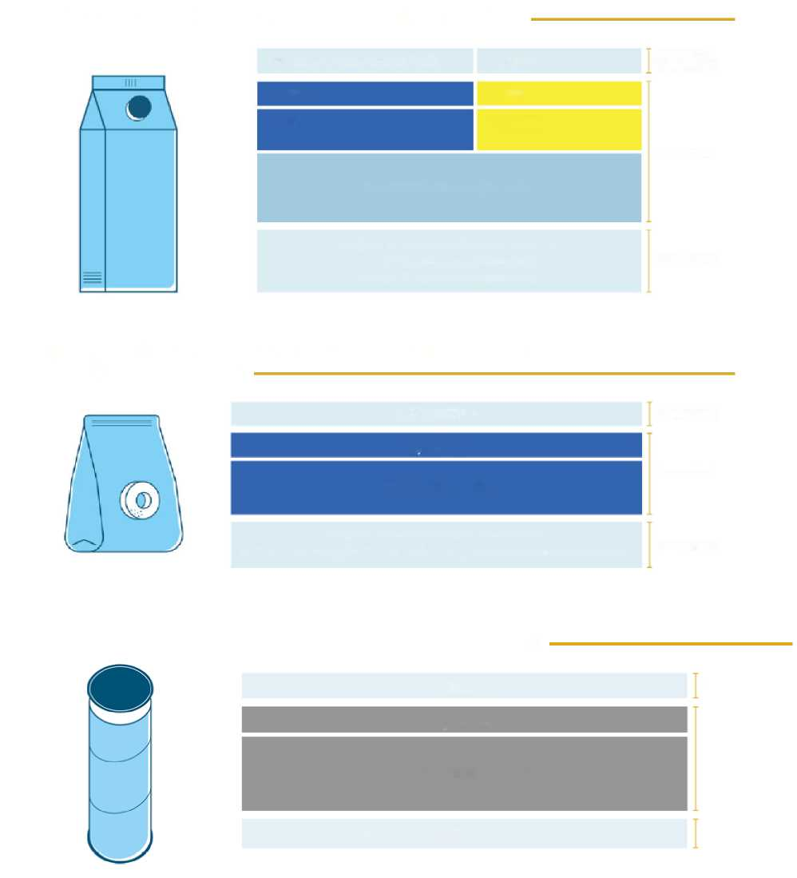

**Exemple**

**RÉCIPIENT POLYCOUPLÉ À BASE DE PAPIER POUR LIQUIDES**

**TRÈS RECOMMANDÉ**

**NÉCESSAIRE**

**RECOMMANDÉ**

**RÉCIPIENT POUR LIQUIDES**

**BOUCHON**

**C/PAP 84**

**PEHD**

**Papier**

**Matière plastique**

**COLLECTE SÉPARÉE**

***Vérifiez les dispositions de votre municipalité. www.tiriciclo.it/raccolta-e-riciclo/ Séparez le bouchon du récipient.***

**Exemple**

**SAC DE COMPOSITE À BASE DE PAPIER + REVÊTEMENT PLASTIQUE, (< 5 % du poids total)**

**SAC**

**C/PAP 81**

**COLLECTE DE PAPIER**

***Vérifiez les dispositions de votre municipalité.***

***Vider l’emballage de son contenu avant de l’éliminer dans la collecte des déchets.***

**RECOMMANDÉ**

**NÉCESSAIRE**

**RECOMMANDÉ**

**Exemple**

**TUBE DE COMPOSITE À BASE DE PAPIER ET D’ACIER AVEC UN COMPOSANT DE CELLULOSE < 60 % DU POIDS TOTAL**

**RECOMMANDÉ**

**NÉCESSAIRE**

**RECOMMANDÉ**

**TUBE**

**C/PAP 83**

**COLLECTE SÉPARÉE**

***Vérifiez les dispositions de votre municipalité.***

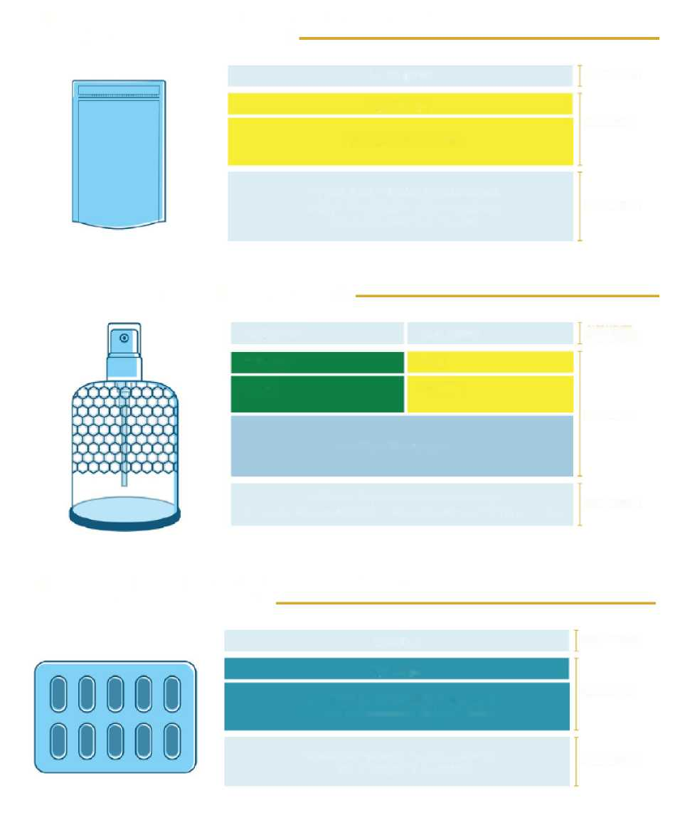

**Exemple**

**SAC COMPOSITE À BASE DE PLASTIC ET D’ALUMINIUM (40 % PEBD, 30 % PET, 20 % ALU)**

**SAC**

**C/PEBD 90**

**COLLECTE DE PLASTIQUE**

*Vérifiez les dispositions de votre municipalité. Vider l’emballage de son contenu avant de l’éliminer dans la collecte des déchets.*

**RECOMMANDÉ**

**NÉCESSAIRE**

**RECOMMANDÉ**

**Exemple**

**BOUTEILLE DE PARFUM EN VERRE ET ACIER**

**TRÈS RECOMMANDÉ**

**NÉCESSAIRE**

**RECOMMANDÉ**

**BOUTEILLE**

**FERMETURE**

**C/GL 97**

**PP 5**

**Vitrage**

**Matière plastique**

**COLLECTE SÉPARÉE**

*Vérifiez les dispositions de votre municipalité.*

*Séparez la fermeture de la bouteille avant de l’éliminer dans la collecte des déchets*

**Exemple**

**PLAQUETTE COMPOSITE À BASE D’ALUMINIUM ET DE PLASTIQUE POUR COMPLÉMENTS ALIMENTAIRES**

**PLAQUETTE**

**C/ALU 90**

**COLLECTE D’ALUMINIUM OU DE MÉTAL**

Vérifiez les dispositions de votre municipalité.

**RECOMMANDÉ**

**NÉCESSAIRE**

**RECOMMANDÉ**

Videz *l’emballage de son contenu avant son élimination dans la collecte des déchets*

**Emballages textiles**

|  |  |  |
| --- | --- | --- |
| *ANNEXE V* | | |
| Système de numérotation et d’abréviations (’) pour les matières textiles | | |
| Matériau | Abréviations | Numérotation |
| Coton  Jute | TEX  TEX | 60  61  62  63  64  65  66  67  68  69 |

Pour les emballages textiles, il est fait référence à l’annexe V de la décision 129/97/CE.

Pour les matières textiles non prévues dans ce tableau, autres que «coton» et «jute», il est jugé approprié d’utiliser le code TEX 62, c’est-à-dire le premier numéro disponible qui n’identifie aucune matière.

Cet emballage ne fait pas partie du circuit de collecte séparée domestique, mais se réfère à des circuits de collecte dédiés. Par conséquent, il est bon d’indiquer, en même temps que le code, le «matière textile» dans son intégralité et d’inviter le consommateur à vérifier les dispositions de sa municipalité.

## Entrée en vigueur de l’obligation et épuisement des stocks

Par le décret-loi nº 228 du 30 décembre 2021, ce qu’on appelle «Milleproroghe» [en milliers d’extensions], convertie avec des modifications par la loi nº 15 du 25 février 2022 (dans la communication des griefs nº 8, relative au Journal officiel du 28/02/2022), l’article 11 prévoit la suspension de l’obligation d’étiquetage environnemental pour les emballages jusqu’au 31 décembre 2022, ainsi que la possibilité pour les opérateurs du secteur de commercialiser des produits qui ne satisfont pas aux nouvelles exigences en matière d’étiquetage environnemental déjà mis sur le marché ou étiquetés au 1er janvier 2023, jusqu’à épuisement des stocks.

#### Qu’entend-on par «produits»?

Étant donné que les exigences visées par la législation font référence à l’emballage, le terme «produits» doit s’entendre comme faisant référence à l’emballage et non aux produits emballés. En conséquence, les entreprises pourront utiliser, jusqu’à leur épuisement, des stocks d’emballages finis qui ne sont pas conformes aux exigences en matière d’étiquetage au 31/12/2022, même s’ils sont vides.

#### Quel emballage peut être commercialisé après le 31/12/2022?

Les emballages, même vides, déjà étiquetés (qui sont déjà imprimés ou pour lesquels l’étiquette a déjà été produite/apposée) avant le 31/12/2022 peuvent être commercialisés; ou des emballages achetés par les utilisateurs d’emballages auprès de leurs fournisseurs avant le 31/12/2022.

#### Quels documents peuvent prouver que ces stocks sont autorisés à être commercialisés?

Considérant que la date de «mise sur le marché» de l’emballage peut être tracée au moyen des documents d’achat des marchandises, lorsqu’un utilisateur (*conformément à l’article 218, paragraphe 1, point s, du décret législatif 152/06, les utilisateurs sont des «négociants, distributeurs, remplisseurs, utilisateurs d’emballages et importateurs d’emballages complets»*) achète des emballages déjà étiquetés (qui sont déjà imprimés ou pour lesquels l’étiquette a déjà été produite/apposée) par un fournisseur, la date de ces documents est valable (le transfert physique effectif des marchandises à l’acheteur peut avoir lieu à une date ultérieure; l’important est de pouvoir prouver que les marchandises ont été achetées avant le 31/12/2022).

Lorsqu’un autoproducteur d’emballages (*«autoproducteurs» sont définis comme étant ceux qui achètent des matières premières et des matériaux d’emballage afin de fabriquer/réparer des emballages pour fabriquer leurs propres produits (autres que l’emballage). L’autoproducteur est également considéré comme un utilisateur en ce qui concerne la matière première utilisée pour la réparation de son emballage* a en stock un emballage déjà étiqueté (qui est déjà imprimé ou pour lequel l’étiquette a déjà été produite/apposée) avant le 31/12/2022, il peut se référer à la date du lot de production (dans ce cas, il convient de faire référence au lot de production de l’emballage ou de l’étiquette, s’il est envisagé d’inclure des informations obligatoires sur l’étiquette).

En ce qui concerne les producteurs d’emballages (*conformément à l’article 218, paragraphe 1, point r, du décret législatif 152/06, les producteurs d’emballages sont «fournisseurs de matériaux d’emballage, fabricants, transformateurs et importateurs d’emballages vides et de matériaux d’emballage»*) qui ont en stock des emballages qui ne satisfont pas aux exigences, il est présumé qu’ils peuvent:

* commercialiser les emballages de marché achetés par le client avant le 31/12/2022. Dans ce cas, la date du document d’achat du client est valide.
* commercialiser des stocks de marché d’emballages neutres et non étiquetés – comme cela a déjà été prévu dans la note de clarification du ministère de la transition écologique du 17 mai 2021 – accompagnés de documents contenant les informations obligatoires à fournir aux clients (composition de l’emballage conformément à la décision 129/97/CE).

Dans le cas d’emballages soumis à un procédé d’impression ou d’apposition d’une étiquette (par le biais des différentes méthodes prévues dans les cas spécifiques), il sera nécessaire de conclure un accord avec le client dans lequel il est défini à quel point de la chaîne d’approvisionnement ces opérations auront lieu.

#### Les stocks d’emballage détenus dans d’autres pays peuvent-ils être commercialisés?

Si l’emballage a été acheté avant le 31/12/2022, il peut être commercialisé même si les stocks sont détenus dans un autre pays. Dans ce cas, la date du document d’achat de l’approvisionnement en emballages est valable.

**L’étiquetage en un coup d’œil**

Le tableau ci-dessous résume le contenu des lignes directrices, représentant de manière schématique les sujets les plus intéressants: le contenu, divisé en obligatoire et recommandé; les méthodes, la position et le format, pour lesquels nous proposons des choix préférés, mais non contraignants, et le calendrier.

Le champ d’application de ces indications inclut tous les emballages.



**EMBALLAGES DESTINÉS AU CONSOMMATEUR FINAL**

**EMBALLAGE B2B**

**Code conformément à la décision 129/97/CE**

**Informations sur la collecte.**

**La famille du matériel correspondant doit être claire.**

Informations sur la collecte.

La famille du matériel correspondant doit être claire.

**Renseignements obligatoires**

**CONTENU**

**Informations facultatives recommandées**

Une instruction invitant le consommateur à vérifier les dispositions de sa municipalité

Type d’emballage

Pour les emballages en plastique, une référence aux normes UNI pour les codes complémentaires non prévus par la décision 129/97/CE, emballages multicouches, composites à dominante plastique

Conseils pour une collecte séparée de qualité

**Le meilleur choix**

**Sur chaque composant séparable**

**... si ce n’est pas possible**

Indiquer le code d’identification conformément à la décision 129/97/CE pour chaque composant séparable, ainsi que les autres informations sur le corps principal ou l’emballage de présentation, sur l’étiquette ou sur le composant qui rend les informations plus visibles pour le consommateur.

**... si ce n’est pas possible**

**OÙ?**

Indiquer le code d’identification conformément à la décision 129/97/CE et les autres informations sur le corps principal ou l’emballage de présentation sur l’étiquette ou sur le composant qui rend les informations plus visibles pour le consommateur.

**Taille de la police**

Supérieure à 0, jusqu’à 1,2 mm inclus

**Couleurs**

bleu pour le papier,

brun pour les déchets bio,

jaune pour le plastique,

turquoise pour le métal,

vert pour le verre,

gris pour les déchets généraux

**FORMAT ET VISUEL**

**(Lignes directrices)**

**CALENDRIER**

L’entrée en vigueur de l’obligation a été reportée au 1er juillet 2022. En outre, les opérateurs du secteur auront la possibilité de commercialiser des produits qui ne satisfont pas aux nouvelles exigences en matière d’étiquetage déjà mis sur le marché ou étiquetés jusqu’à épuisement des stocks.

# **Glossaire**

**AUTOPRODUCTEUR**

Les «autoproducteurs» sont définis comme ceux qui achètent des matières premières et des matériaux d’emballage afin de fabriquer/réparer des emballages pour fabriquer leurs propres produits (autres que les emballages). L’autoproducteur est également considéré comme un utilisateur en ce qui concerne la matière première utilisée pour la réparation de son emballage

**BIODÉGRADATION** (Greene, J.P. (2014)). Plastiques durables: Évaluations environnementales des matières plastiques à base de biomatériaux, biodégradables et recyclées. (1re éd.) John Wiley & Fils.)

La biodégradation est un processus thermochimique qui a lieu dans un laps de temps donné et dans des conditions environnementales spécifiques. Au cours de la biodégradation, les matériaux/produits sont convertis en biomasse, eau et dioxyde de carbone

**COMPOSTABILITÉ** (Greene, J.P. (2014)). Plastiques durables: Évaluations environnementales des matières plastiques à base de biomatériaux, biodégradables et recyclées. (1re éd.) John Wiley & Fils.)

La compostabilité est la propriété d’un matériau à produire du compost (biomasse) par le procédé de compostage, c’est-à-dire un processus biologique aérobie qui a lieu dans des conditions environnementales imposées de l’extérieur. Habituellement, des températures comprises entre 50 °C et 60 °C et une teneur en humidité comprise entre 45 % et 55 % sont appliquées dans les usines de compostage industrielles.

La norme technique **UNI EN 13432** indique les exigences auxquelles l’emballage doit satisfaire pour pouvoir être récupéré sous forme de compost:

* les emballages sont conçus, produits et commercialisés de manière à permettre leur réutilisation ou leur valorisation, y compris leur recyclage, et à réduire au minimum leur incidence sur l’environnement si des déchets d’emballages ou des résidus provenant d’opérations de gestion des déchets d’emballages sont éliminés;
* les déchets d’emballages traités pour produire du compost doivent être suffisamment biodégradables pour ne pas entraver la collecte séparée et le processus ou l’activité de compostage dans lequel ils sont introduits;
* les déchets d’emballages biodégradables sont de nature à pouvoir subir une décomposition physique, chimique, thermique ou biologique entraînant la décomposition de la majeure partie du compost en dioxyde de carbone, biomasse et eau.

**CONSORTIUMS DE LA CHAÎNE D’APPROVISIONNEMENT**

L’article 223 du décret législatif 152/06 prévoit que les producteurs d’emballages forment un consortium pour chaque matériau d’emballage (acier, aluminium, papier, bois, plastique et verre). Les sept consortiums de la chaîne d’approvisionnement sont:

Ricrea – consortium national pour le recyclage et la récupération des emballages en acier;

Cial – consortium national pour les emballages en aluminium;

Comieco – consortium national pour la récupération et le recyclage des emballages à base de cellulose;

Rilegn – consortium national pour la collecte, la récupération et le recyclage des emballages en bois;

Corepla – consortium national pour la collecte, le recyclage et la récupération des emballages en plastique;

Biorepak – consortium national garantissant la collecte, la récupération et le recyclage organique des déchets d’emballages en plastique biodégradables et compostables;

Coreve – consortium pour la récupération de verre.

Plutôt que de s’enregistrer auprès des consortiums de la chaîne d’approvisionnement, les producteurs peuvent, conformément à l’article 221, paragraphe 3, du même décret: «a) organiser, de manière autonome, y compris collectivement, la gestion de leurs déchets d’emballages sur l’ensemble du territoire national; [...] c) certifier, sous leur propre responsabilité, qu’un système de retour de leur emballage a été mis en place, avec une documentation appropriée témoignant de l’autosuffisance du système [...]».

**CONSOMMATEUR**

Le consommateur de l’emballage est la personne qui, en dehors de l’exercice d’une activité professionnelle, achète ou importe des emballages, des marchandises ou des articles emballés pour son propre usage.

**GESTION DES DÉCHETS**

Selon les dispositions de l’article 183, paragraphe 1, point n, du décret législatif 152/06, la gestion des déchets signifie: «la collecte, le transport, la récupération et l’élimination des déchets, y compris la surveillance de ces opérations et l’entretien après-vente des sites d’élimination, ainsi que les opérations effectuées en qualité de négociant ou d’intermédiaire».

**EMBALLAGE** (décret législatif 152/06, article 218 (3 avril 2006).

Conformément à l’article 218 du décret législatif 152/06, l’emballage est défini comme «un produit constitué de matières de toute nature destiné à contenir certaines marchandises, des matières premières aux produits finis, afin de les protéger, de permettre leur manipulation et leur livraison du producteur au consommateur ou à l’utilisateur, d’assurer leur présentation, ainsi que les articles jetables utilisés dans le même but».

**EMBALLAGES COMPOSITES** (décision 129/97/CE [EUR-Lex](https://eur-lex.europa.eu/legal-content/EN/TXT/PDF/?uri=CELEX:31997D0129&from=EN))

L’emballage est défini comme «*composite*» lorsqu’il est «*composé de différents matériaux et qui ne peut être séparé manuellement*».

**EMBALLAGES MULTIMATÉRIAUX**

L’emballage se compose de plusieurs composants indépendants dans différents matériaux. Contrairement aux emballages composites, dans ce cas, les différents matériaux qui composent l’emballage peuvent être séparés. Par exemple, l’emballage multimatériaux comprend: les boîtes de chocolat (papier pour la boîte, plastique pour le récipient en forme à l’intérieur), sacs sucrés (plastique pour le sac, papier pour les bonbons individuels), pots de café (aluminium pour le pot, plastique pour le couvercle), etc...

**EMBALLAGE COMPLET**

Il s’agit des marchandises emballées et, en particulier, de l’emballage individuel des marchandises elles-mêmes. Par exemple, dans le cas d’un importateur de bières en canettes, le terme «emballage complet» désigne l’aluminium constituant les canettes et éventuellement l’emballage secondaire et tertiaire.

**EMBALLAGE PRIMAIRE (OU EMBALLAGE À VENDRE)**

À l’article 218, point b, du décret législatif 152/06, les emballages primaires sont définis comme des «emballages destinés à constituer, au point de vente, une unité de vente pour l’utilisateur final ou le consommateur». En général, l’emballage primaire est celui qui emballe le produit individuel prêt à la consommation.

**EMBALLAGE SECONDAIRE (OU MULTIPLE)**

À l’article 218, point c, du décret législatif 152/06, les emballages secondaires sont définis comme des «emballages destinés à constituer, au point de vente, le regroupement d’un certain nombre d’unités de vente, qu’ils soient vendus en tant que tels à l’utilisateur final ou au consommateur ou ne servent qu’à faciliter le réapprovisionnement des rayons au point de vente. Il peut être retiré du produit sans modifier ses caractéristiques.» En général, l’emballage secondaire est celui qui regroupe un certain nombre de produits individuels prêts à la consommation. Le produit, une fois retiré de l’emballage secondaire, est présenté dans son emballage primaire, intact et prêt à l’emploi.

**EMBALLAGE TERTIAIRE (OU EMBALLAGE POUR LE TRANSPORT)**

À l’article 218, point d, du décret législatif 152/06, les emballages tertiaires sont définis comme des «emballages conçus de manière à faciliter la manipulation et le transport des marchandises, des matières premières aux produits finis, de plusieurs unités de vente ou de multiples emballages afin d’éviter la manipulation et les dommages pendant le transport, à l’exclusion des conteneurs pour le transport routier, ferroviaire, maritime et aérien». En général, les emballages tertiaires sont destinés à protéger et à faciliter la manipulation des marchandises pendant le transport.

**MATIÈRES PREMIÈRES SECONDAIRES (MPS)**

Tous les déchets qui cessent d’être des déchets s’ils font l’objet d’une opération de récupération, y compris de recyclage, et s’ils répondent à des critères spécifiques.

**NORMES UNI**

L’acronyme UNI distingue les «documents facultatifs standard (normes, spécifications techniques, rapports techniques et bonnes pratiques de l’UNI) dans tous les secteurs industriels, commerciaux et tertiaires».

Les normes techniques sont des techniques approuvées et publiées par un organisme de normalisation international, européen ou national, dont le respect est fondé sur une action volontaire; ils sont identifiés comme «*règles de bonnes pratiques*».

Par conséquent, leur conformité n’est pas obligatoire et des solutions alternatives et équivalentes sont possibles, à condition qu’elles soient effectivement démontrées.

**PRODUCTEUR D’EMBALLAGES**

Selon l’article 218, paragraphe 1, point r, du décret législatif 152/06, les producteurs d’emballages sont les «fournisseurs de matériaux d’emballage, fabricants, transformateurs et importateurs d’emballages vides et de matériaux d’emballage».

**COLLECTE SÉPARÉE** (décret législatif 152/06, article 183, paragraphe 1, point f) (3 avril 2006).

Collecte appropriée, selon les critères de rentabilité, d’efficacité, de transparence et d’efficience, pour regrouper les déchets municipaux en types de déchets homogènes, lors de la collecte ou, pour les déchets organiques humides, également au moment du traitement, ainsi que pour regrouper les déchets d’emballages séparément des autres déchets municipaux, à condition que tous les déchets susmentionnés soient effectivement destinés à être valorisés.

**RÉCUPÉRATION DE DÉCHETS PROVENANT DES EMBALLAGES** (directive 2008/98/CE, article 3, paragraphe 15 (19 novembre 2008).

On entend par récupération des déchets produits toute opération dont le résultat principal est que les déchets servent à des fins utiles en remplaçant d’autres matériaux qui auraient autrement été utilisés pour remplir une fonction particulière ou les déchets en cours de préparation pour remplir cette fonction, dans l’installation ou dans l’économie en général.

**VALORISATION ÉNERGÉTIQUE (DÉCHETS À ÉNERGIE)**

Conformément à l’article 218, paragraphe 1, point n, du décret législatif 152/06, la valorisation énergétique des déchets d’emballages se produit lorsque ces déchets d’emballages combustibles sont utilisés pour produire de l’énergie par des procédés de valorisation thermique (avec ou sans autres types de déchets).

**RECYCLAGE DES EMBALLAGES** Directive 2008/98/CE, article 3, paragraphe 17 (19 novembre 2008).

Toute opération de valorisation par laquelle les déchets sont retraités en produits, matières ou substances, que ce soit à des fins d’origine ou à d’autres fins. Elle comprend le retraitement des matières organiques, mais n’inclut pas la récupération d’énergie et le retraitement en matières destinées à être utilisées comme combustibles ou pour des opérations de remblayage.

**DÉCHETS D’EMBALLAGES** Directive 2008/98/CE, article 3, paragraphe 1 (19 novembre 2008).

Toute substance ou tout objet que le détenteur rejette, a l’intention ou l’obligation de rejeter.

**UTILISATEUR D’EMBALLAGE**

Selon l’article 218, paragraphe 1, point s, du décret législatif 152/06, les utilisateurs sont des «négociants, distributeurs, remplisseurs, utilisateurs d’emballages et importateurs d’emballages complets».

1. (…) Afin de faciliter la collecte, la réutilisation et la valorisation, y compris le recyclage, de ces derniers, les emballages doivent indiquer, aux fins de l’identification et de la classification par l’industrie concernée, la nature du ou des matériaux d’emballage utilisé(s). (…)